ASPEK HUKUM TENTANG PEMBERIAN IZIN
KEGIATAN REKLAMASI PANTAI UTARA JAKARTA

JURNAL ILMU HUKUM

Diajukan UntukMemenuhi Salah SatuSyarat
GunaMencapaiGelar Magister Hukum

Disusun oleh :
Nama : Budi Drajat Budiman
NPM : 158040030
Konsentrasi : Hukum Ekonomi



PASCA SARJANA ILMU HUKUM
UNIVERSITAS PASUNDAN
BANDUNG
2018

ABSTRACT
The North Coast Jakarta reclamation activities are inseparable from the controversy, because there has been a polemic and the discussion of which regulations can be used as a legal basis for the implementation of reclamation and who has the most authority in giving permits and recommendations on the implementation of reclamation and the process of building facilities and infrastructure for the economic activities that is on the land resulting from reclamation. The granting of the North Coast Jakarta reclamation permit is considered legally inappropriate. Many legal rules and reclamation permit conditions are implemented but not in accordance with the applicable laws and regulations. From the many legal events or disputes that occur, the most important thing is to formulate the form of problem solving in accordance with the applicable laws and regulations. This research takes the formulation of the problem; 1. What is the legal aspect of the policy for granting reclamation permits for the north coast of Jakarta? 2. What is the impact of the Jakarta North Coast reclamation permit for the community? 3. How to solve the problem regarding the granting of the North Coast Jakarta reclamation permit?
In this study using the research methods that include the specification of analytical descriptive research, the approach method used in this study is a normative juridical approach, this research phase is taken from the data below by conducting a literature study (Library Study), the data collection techniques in this study was conducted by the document study through literature study Data collection tools used in this study, namely pens, books, erasers, computers and internet facilities, were analyzed with normatively qualitative.
The results of this study are first, the permit for the reclamation of the North coast of Jakarta is considered inadequate, because the Governor of Jakarta has issued a permit before the Reclamation Regional Regulation, the Raperda of Reclamation is submitted to the Jakarta Provincial Regional People's Representative Assembly after the Reclamation Permit is issued by the Governor. The provincial government of Jakarta also cannot prove the existence of the Regional Regulation of Small Coastal and Island Zoning Plans (RZWP-3-K). Secondly, the impact of the Jakarta Bay reclamation is the destruction of living places of animals and coastal plants so that fishermen lose their jobs. Meanwhile the coastal area which was originally a public space for the community will be lost or reduced because private activities will be used. Third, then the steps that need to be taken are, the developers must complete the planning and implementation of the reclamation documents. In addition, pay attention to all the positive and negative impacts that may arise in all areas affected by the reclamation and where the reclamation material sources are taken. In order for the reclamation decision making to be optimal, the decision on what to do in reclamation must prioritize the principles of inclusive (involving all stakeholders), open and transparent.
Keywords: Reclamation Licensing, Environmental Protection, inclusive principle
ABSTRAK

Kegiatan reklamasi Pantai Utara Jakarta tidak lepas dari adanya kontroversi, karena telahterjadi polemik dan pembahasan tentang peraturan manakah yang dapat dijadikan landasan hukum dalam pelaksanaan reklamasi dan siapakah yang paling berwenang dalam memberikan izin maupun rekomendasi atas pelaksanaan reklamasi beserta proses pembangunan sarana dan prasarana pusat kegiatan ekonomi yang ada diatas tanah hasil reklamasi.Pemberian izin reklamasi Pantai Utara Jakarta, dinilai tidak patut secara hukum.Banyak kaidah hukum maupun syarat-syarat perizinan reklamasi yang dilaksanakan tapi tidak sesuai dengan peraturan perundang-undangan yang berlaku.Dari sekian banyak kejadian atau perselisihan hukum yang terjadi, yang terpenting adalah merumuskan tentang bentuk penyelesaian masalah agar sesuai dengan peraturan perundang-undangan yang berlaku.Penelitian ini mengambil rumusan masalah; 1.Bagaimanakah aspek Hukum tentang kebijakan pemberian izin reklamasi Pantai utara Jakarta ? 2. Apa dampak pemberian izin reklamasi pantai utara Jakarta bagi Masyarakat ? 3. Bagaimana penyelesaian permasalahan atas pemberian izin reklamasi Pantai Utara Jakarta?
Dalam Penelitian ini menggunakan metode penelitian yang meliputi spesifikasi penelitian yang bersifat deskiptif analitis, metode pendekatan yang digunakan dalam penelitian ini adalah metode pendekatan yuridis normative, tahap penelitian ini diambil dari data dibawah ini dengan melakukan studi pustaka (Library Study, teknik pengumpulan data dalam penelitian ini dilakukan dengan studi dokumen (document study) melalui studi kepustakaan. Alat pengumpul data yang dipergunakan dalam penelitian ini, yaitu pulpen, buku, penghapus, computer dan fasilitas internet, dianalisis secara normative kualitatif.
Hasil penelitian ini pertama, Perizinan reklamasi pantai Utara Jakarta dinilai tidak layak, karena Gubernur DKI telah mengeluarkan Izin terlebih dahulu sebelum adanya Peraturan Daerah Reklamasi, Raperda Reklamasi diserahkan kepada DPRD Provinsi DKI setelah Izin reklamasi di keluarkan oleh Gubernur. Pemprov DKI Jakarta juga tidak dapat membuktikan tentang adanya Peraturan Daerah Rencana Zonasi Wilayah Pesisir dan Pulau Kecil (RZWP-3-K).Kedua, Dampak dari reklamasi teluk Jakarta adalah, musnahnya tempat hidup hewan dan tumbuhan pantai sehingga nelayan kehilangan lapangan pekerjaan. Sementara itu wilayah pantai yang semula merupakan ruang publik bagi masyarakat akan hilang atau berkurang karena akan dimanfaatkan kegiatan privat. Ketiga, Maka langkah yang perlu diambil adalah, para pengembamg harus melengkapi dokumen perencanaan dan pelaksanaan reklamasi.Selain itu, memperhatikan semua dampak positif dan negatif yang mungkin timbul di seluruh wilayah dampak reklamasi dan di tempat sumber material reklamasi diambil. Agar pengambilan keputusan reklamasi bisa menjadi optimal, maka keputusan atas apa yang harus dilakukan dalam reklamasi haruslah mengedepankan prinsip-prinsip inklusif (mengikutsertakan seluruh pemangku kepentingan), terbuka dan transfaran.

Kata Kunci : Perizinan Reklamasi, Perlindungan Lingkungan Hidup, Prinsip inklusif.

Pendahuluan

- Latar belakang masalah
Rumah yang lazim digunakan sebagai tempat tinggal bagi manusia, selain berfungsi sebagai tempat tinggal atau hunian dan sarana pembina keluarga yang mendukung perikehidupan dan penghidupan juga mempunyai fungsi sebagai pusat pendidikan keluarga, persemaian budaya, dan penyiapan generasi muda. Oleh karena itu, pengembangan perumahan dengan lingkungannya yang layak dan sehat merupakan wadah untuk pengembangan sumber daya bangsa Indonesia di masa depan.
Pembangunan perumahan dan permukiman jika dilakukan secara benar akan memberikan kontribusi langsung terhadap peningkatan kesejahteraan dan pengentasan kemiskinan. Hal tersebut disebabkan karena pembangunan perumahan dapat mendorong pertumbuhan wilayah dan ekonomi daerah, mendukung pembangunan sosial budaya secara nasional.Apabila kebutuhan dasarakan perumahan tersebut tidak dapat dipenuhi segera, maka akan menimbulkan permasalahan pada manusia, dimana manusia tersebut tidak mampu melaksanakan fungsi sosialnya, atau manusia tersebut tidak sejahtera secara sosial.
Bagi pengusaha Properti / developer, Properti merupakan aset vital yang kemudian diwujudkan secara konkret melalui pembangunan yang sesuai dengan visi dan misi perusahaan tersebut. Hal inilah yang mendorong beberapa perusahaan properti untuk memanfaatkan lahan dalam kondisi apapun guna pengembangan dan pembangunan properti. Bahkan di teluk Jakarta telah berkembang kawasan perumahan mewah dan pusat ekonomi bisnis terpadu, yang pengadaan lahannya secara sengaja di bangun melalui suatu upaya reklamasi terhadap pantai yang ada
Pelaksanaan Pembangunan ekonomi masyarakat termasuk kegiatan reklamasi pantai tidak lepas dari peran serta kewenangan yang dimiliki oleh pemerintah.Dalam hal pemberian izin kegiatan reklamasi pantai bagi para pengembang.
Kewenangan, jika dilihat secara teori dapat didefinisikan seperti yang disampaikan oleh H.D Stout, dimana kewenangan adalah pengertian yang berasal dari hukum pemerintahan, yang dapat dijelaskan sebagai keseluruhan aturan-aturan yang berkenaan dengan perolehan-perolehan dan penggunaan kewenangan dari pemerintah oleh subjek hukum publik di dalam hubungan hukum publik.
Kewenangan pemberian izin reklamasi Pantura Jakarta dapat di persepsikan sebagai implementasi kewenangan yang dimiliki pemerintah.Perizinan tidak lahir dengan sendirinya secara serta merta, namun mestinya ditopang oleh “wewenang” yang telah diberikan kepada pejabat publik (pemerintah sebagai pelaksana Undang-undang/ chief excecutive).
Pada akhirnya pemberian Izin oleh pemerintah kepada orang/ individu dan badan hukum dilaksanakan melalui surat keputusan atau ketetapan yang selanjutnya menjadi ranah hukum administrasi negara.
Reklamasi Pantai Utara Jakarta tidak lepas dari adanya kontroversi yang telah menarik perhatian masyarakatsecara luas, karena selain adanya isu korupsi serta rusaknya lingkungan dan hilangnya mata pencaharian nelayan, dalam kegiatan reklamasi juga telah terjadi polemik dan pembahasan tentang Peraturan yang manakah yang dapat dijadikan landasan hukum dan siapakah yang paling berwenang dalam memberikan izin maupun rekomendasi atas pelaksanaan reklamasi beserta proses pembangunan sarana dan prasarana pusat kegiatan ekonomi.
Pemerintah pusat memberi penjelasan bahwa Gubernur DKI Jakartalah yang berwenang atas reklamasi Pantura Jakarta. Namun ada beberapa pendapat yang bertentangan terhadap hal ini, seperti di sampaikan Sekretaris Kabinet Pramono Anung yang berpendapat bahwa reklamasi pantai di kawasan Jakarta Utara merupakan kewenangan pemerintah pusat.Tentunya hal ini menjadi menarik untuk dipelajari, mengapa perbedaan pendapat terkait kewenangan reklamasi di DKI Jakarta terjadi.
Pengertian Reklamasi diatur dalam Pasal 1 angka 23 UU No. 1/2014 jo. Pasal 1 angka 1 Peraturan Presiden Nomor 122 Tahun 2012 tentang Reklamasi di Wilayah Psisir dan Pulau-pulau Kecil (Perpres No. 122/2012). Reklamasi adalah kegiatan yang dilakukan oleh orang dalam rangka meningkatkan manfaat sumber daya lahan ditinjau dari sudut lingkungan dan sosial ekonomi dengan cara pengurugan, pengeringan lahan atau drainase.
Secara umumperaturan dan perundang-undangan yang mengatur mengenai reklamasi dapat di lihat dalam Undang-Undang Nomor 27 Tahun 2007 tentang Pengelolaan Wilayah Pesisir dan Pulau-Pulau Kecil (UU No. 27/2007) sebagaimana diubah oleh Undang-Undang Nomor 1 Tahun 2014 tentang Perubahan Atas Undang-Undang Nomor 27 Tahun 2007 tentang Pengelolaan Wilayah Pesisir dan Pulau-Pulau Kecil (UU No. 1/2014).
Pasal 34 ayat (1) UU No. 27/2007 nengatur Reklamasi Wilayah Pesisir dan Pulau-Pulau Kecil dapat dilaksanakan semata-mata dalam rangka meningkatkan manfaat dan/atau nilai tambah Wilayah Pesisir dan Pulau-Pulau Kecil ditinjau dari aspek teknis, lingkungan, dan sosial ekonomi. Dalam Penjelasan Pasal 34 ayat (1) UU no. 27/2007 Reklamasi di wilayah pesisir hanya boleh dilakukan apabila manfaat sosial dan ekonomi yang diperoleh lebih besar daripada biaya sosial dan biaya ekonominya.
Perencanaan dan pelaksanaan kegiatan reklamasi diatur lebih lanjut oleh Peraturan Presiden, yaitu Peraturan Presiden Nomor 122 Tahun 2012 tentang Reklamasi di Wilayah Pesisir dan Pulau-Pulau Kecil (Perpres No. 122/2012), dan Perpres No. 122/2012 ini masih berlaku.
Pemerintah Daerah, dan setiap orang yang akan melaksanakan reklamasi wajib memiliki izin lokasi dan izin pelaksanaan reklamasi, sebagaimana di atur dalam (Pasal 15 Perpres No. 122/2012).
Realitasnya kini, seperti proyek reklamasi 17 pulau di Pantai Utara (Pantura) Jakarta masih berlanjut.Meskipun proyek ini ditentang sejumlah pihak, Gubernur DKI Jakarta Basuki Tjahaja Purnama bersikukuh bahwa hal ini tidak menyalahi aturan dan berpegang pada dasar hukum yang jelas dalam menerbitkan izin reklamasi.Selama ini, Basuki dan Pemprov DKI Jakarta berpegangan pada ketentuan dalam Pasal 4 Keputusan Presiden (Kepres) Nomor 52 Tahun 1995 tentang reklamasiPantai Utara Jakart, bahwa wewenang dan tanggung jawab reklamasi Pantai Utara ada pada Gubernur selaku Kepala Daerah Khusus Ibu Kota (DKI) Jakarta.
Keputusan Presiden (Kepres) Nomor 52 Tahun 1995, seyogianya tidak dapat digunakan karena dinilai sudah tidak berlaku lagi karena sudah digantikan dengan adanya peraturan yang lebih baru. Menurut Mahfud MD, Kepres yang ada sebelum tahun 2000, sebelum adanya amandemen Undang-Undang Dasar 1945, posisinya sejajar dengan perpres sesudah tahun 2000, karena kedudukannya sejajar, setelah ada perpres, maka yang lama harus dicabut dan dinilai tidak berlaku lagi.Dalam perkembangannya, terkait kegiatan reklamasi pantai, telah terbit Peraturan Presiden Nomor 54 Tahun 2008 tentang Penataan Ruang Kawasan Jakarta, Bogor, Depok, Tanggerang, Bekasi, puncak. Cianjur, dan Peraturan Presiden Nomor 122 Tahun 2012 tentang Reklamasi di Wilayah Pesisr dan Pulau-pulau Kecil.
Prinsip Good Governanceseharusnya tetap dikedepankan dalam penerbitan Izin, guna tercapainya keseimbangan antara ketiga pemangku kepentingan yaitu State, Private Sector dan Civil Society Organization. Govenance dapat tercipta dengan baik apabila ketiga pemangku kepentingan (state, private sector, dan society) sebagai kekuatan yang bersinergi, saling mendukung dan memiliki suara dalam mempengaruhi pembuatan keputusan.Kesejajaran, kesamaan, kohesi dan keseimbangan peran dan saling mengawasi yang dilakukan oleh tiga pemangku kepentingan tersebut, sangat berpengaruh terhadap upaya menciptakan tata kepemerintahan yang baik.Prinsip good governance digunakan untuk menilai apakah Keputusan telah berfungsi secara efektif dan efisien untuk mencapai tujuan yang telah digariskan, atau justru sebaliknya sehingga terjadi sengketa hukum. Maka oleh sebab itu meletakan landasan hukum yang tepat serta bekeadilan menjadi keharusan dalam penerapan hukum atas kegiatan reklamasi pantai, karena persoalan yang muncul di Pantai Utara Jakarta bukan hal yang mustahil akan muncul pula di wilayah-wilayah lain di Indonesia yang tengah melakukan kegiatan reklamasi.
Adanya peraturan perundang-undangan yang diabaikan seperti dalam kasus reklamasi Pantai utara Jakarta, Permasalahan muncul karena Pasal 50 ayat (1) UU Nomor 1 Tahun 2014 menyatakan bahwa Menteri berwenang memberikan dan mencabut izin lokasi dan izin pengelolaan wilayah perairan, pesisir, dan pulau-pulau lintas provinsi, kawasan strategis nasional (KSN), kawasan strategis nasional tertentu (KSNT), dan kawasan konservasi nasional. Sementara, Gubernur berwenang memberikan dan mencabut izin lokasi dan izin pengelolaan di wilayah perairan pesisir dan pulau-pulau kecil dan Bupati atau Walikota berwenang memberikan dan mencabut izin di wilayah perairan pesisir dan pulau-pulau kecil.Namun, UU Nomor 1 Tahun 2014 tegas hanya membahas izin pengelolaan dan izin lokasi.Sementara, izin reklamasi sebagaimana diatur dalam Keppres 52 Tahun 1995 telah membahas izin prinsip dan izin pelaksanaan.Dua hal itu berbeda satu dengan lainnya. Catatan penting lainnya UU Nomor 1 Tahun 2014 tidak mengacu pada Keppres 52 Tahun 1995.
Bertitik tolak dari pemaparan tersebut, penulis bermaksud melakukan penelitian mengenai :ASPEK HUKUM TENTANG PEMBERIAN IZINKEGIATAN REKLAMASI PANTAI UTARA JAKARTA
B. Identifikasi Masalah
Berdasarkan latar belakang di atas, maka dapat diidentifikasikan masalahnya sebagai berikut:
- Bagaimanakah aspek Hukum tentang kebijakan pemberian izin reklamasi Pantai utara Jakarta ?
- Apa dampak pemberian izin reklamasi pantai utara Jakarta bagi Masyarakat ?
- Bagaimana penyelesaian permasalahan atas pemberian izin reklamasi Pantai Utara Jakarta?

- Metode Penelitian

Metode yang digunakan dalam penelitian ini adalah pendekatan yuridis normatif, yaitu menguji dan mengkaji data sekunder. Berkenaan dengan pendekatan yurisd normative yang digunakan, maka penelitian yang dilakukan melalui dua tahap yaitu studi kepustakaan dan penelitian lapangan yang hanya bersifat penunjang, analisis data yang dipergunakan adalah analisis yuridis kualitatif, yaitu data yang diperoleh baik data sekunder maupun data primer dianalisis tanpa menggunakan rumusan statistic,
PEMBAHASAN
- Aspek Hukum Tentang Kebijakan Pemberian Izin Reklamasi Pantai Utara Jakarta
Proyek reklamasi Teluk Jakarta bukanlah hal baru dalam perkembangan pembangunan Ibu Kota.Sejak awal perencanaanya telah mendapati penolakan dari masyarakat dan nelayan karena dampaknya terhadap pemburukan lingkungan pesisir maupun penggusuran ruang hidup dan penghidupan nelayan di Teluk Jakarta.Walaupun kepemimpinan di DKI Jakarta berganti dari satu gubernur ke gubernur baru, berbagai kajian akademik maupun pengalaman warga terhadap dampak buruk proyek reklamasi tidak cukup menghentikan proyek tersebut. Sebaliknya, kegiatan reklamasi semakin agresif, dengan rencana pembangunan 17 pulau baru di depan Teluk Jakarta.

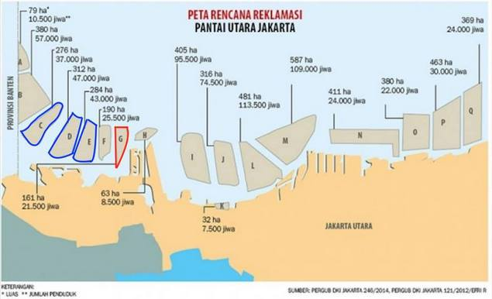
SumberPeta : Kelompok Keahlian Perencanaan dan Perancangan Kota ITB

Izin reklamasi kawasan Pantai Utara Jakarta telah dilakukan sejak tahun 1980-an, pada saat Gubernur Tjokropranolo memimpin Pemerintahan DKI Jakarta dari tahun 1977-1982. Pada saat itu, PT Harapan Indah memperoleh izin untuk mereklamasi kawasan Pantai Pluit selebar 400 meter dengan penimbunan untuk permukiman mewah Pantai Mutiara, selain itu PT Pembangunan Jaya juga memperoleh izin untuk kegiatan reklamasi kawasan Ancol pada sisi utara untuk kawasan industri dan rekreasi sekitar tahun 1981.
Reklamasi sudah diperhitungkan sebagai salah satu pendekatan dalam pembangunan wilayah kota di dalam Rencana Umum Tata Ruang DKI Jakarta tahun 1985-2005. Pada tahun 1980-1990-an, Gubernur DKI Jakarta yang pada saat itu dijabat oleh Soeprapto, telah merancang, merumuskan serta memutuskan Rencana umum Tata Ruang DKI Jakarta 1985-2005, di dalamnya telah menempatkan Reklamasi sebagai RBWK (Rencana Bangunan Wilayah Kota). Reklamasi skala kecil sudah mulai dilaksanakan di daerah Penjaringan, Pademangan, Ancol, dan Pluit.
Pada tahun 1994 Presiden Soeharto, mengeluarkan KEPRES No. 17 Tahun 1994 Tentang RENCANA PEMBANGUNAN LIMA TAHUN KEENAM (REPELITA VI) 1994/95-1998/99, bahwa sesuai dengan Keputusan Presiden Nomor 17 Tahun 1994 tentang Repelita Enam, Kawasan Pantai Utara adalah wilayah yang termasuk dalam kategori Kawasan Andalan, yaitu kawasan yang mempunyai nilai strategis dipandang dari sudut ekonomi dan perkembangan kota.
KEPRES No. 17 Tahun 1994 menjadi dasar bagi keluarnya KEPRES No. 52 Tahun 1995 tentang Reklamasi Pantai Utara Jakarta, yang didalamnya telah menegaskan bahwa untuk mewujudkan fungsi Kawasan Pantai Utara Jakarta sebagai Kawasan Andalan, diperlukan upaya penataan dan pengembangan Kawasan Pantai Utara melalui reklamasi pantai utara dan sekaligus menata ruang daratan pantai yang ada secara terarah dan terpadu.
Dalam Pasal 4 Kepres No. 52 Tahun 1995, ditegaskan bahwa Wewenang dan tanggung jawab Reklamasi Pantura berada pada Gubernur Kepala Daerah Khusus Ibukota Jakarta.Pasal 4 inilah yang telah menjadi dasar bagi para Gubernur untuk melaksanakan kegiatan reklamasi di wilayah Pantai Utara Jakarta. Sehingga setelah keluarnya Kepres tersebut, selanjutnya pemeritah DKI Jakarta membuat PERDA tentang Reklamasi, yang di tuangkan dalam PERDA No. 8 Tahun 1995 TENTANG PEYELENGGARAAN REKLAMASI DAN RENCANA TATA RUANG KAWASAN PANTURA JAKARTA, yang dalam konsideran dan pertimbangannya yang tertulis pada point b. telah menegaskan bahwa berdasarkan Keputusan Presiden Republik Indonesia Nomor 52 Tahun 1995 kepada Gubernur Kepala Daerah Khusus Ibukota Jakarta diberi Wewenang dan tanggung jawab atas penyelenggaraan reklamasi Kawasan Pantai Utara Jakarta; selanjutnya pada point c. telah ditekankan bahwa sebagai tindak lanjut Keputusan Presiden Nomor 52 Tahun 1995 dimaksud huruf b, perlu menetapkan ketentuan yang lebih operasional dan teknis di daerah yang menyangkut penyelenggaraan reklamasi dan penataan kawasan Pantura Jakarta.
Wewenang Gubernur DKI Jakarta yang tertuang dalam Keputusan Presiden (Keppres) Nomor 52 Tahun 1995 tentang Reklamasi Pantai Utara.Memiliki arti bahwa aturan tersebut telah memberikan kewenangan penuh kepada gubernur DKI Jakarta.
Dengan wewenang tersebut, Gubernur berhak untuk mengeluarkan izin reklamasi kepada pengembang maupun memberhentikan proyek tersebut, jika ditemukan permasalahan dalam pelaksanaannya. Hal tersebut menjadi kewenangan gubernur DKI. Selain itu Keppres 52 tahun 1995 merupakan pelaksanaan dari Keputusan Presiden nomor 17 tahun 1994 tentang Rencana Pembangunan Lima Tahun (Repelita VI). Di dalamnya dibahas tentang kawasan strategis Pantai Utara Jakarta.
Atas dasar kewenangan yang penuh itulah Gubernur Sutiyoso selain membuat PERDA, Gubernur juga mengeluarkan Peraturan Gubernur sebagai instrument hukum yang mengatur hal-hal yang bersifat teknis, melalui Pergub No. 973 Tahun 1995 tentang Pembentukan Badan Pelaksana Reklamasi Pantai Utara Jakarta, J0 Pergub No. 220 Tahun 1998 tentangPenyempurnaan Organisasi dan Tata Kerja Badan Pelaksana Reklamasi PantaiUtara Jakarta, Serta Keputusan Gubernur Propinsi DKI Jakarta No. 138 tahun 2000 tentang Tata Cara Penyelenggaraan Reklamasi Pantai Utara Jakarta

Tahun 1999, Pemerintah DKI Jakarta menerbitkan Perda No. 6 Tahun 1999 tentang Rencana Tata Ruang Wilayah (RTRW) DKI Jakarta 2010, yang dijadikan panduan pelaksanaan reklamasi Pantura Jakarta. Namun pada tahun 1999, proyek reklamasi tidak dapat berjalandengan mulus, karena terhambat oleh krisis moneter yang melanda Indonesia pada tahun 1998 -1999, serta terjadinya gerakan reformasi yang telah merubah tatanan kehidupan bangsa. Karena ada krisis moneter dan krisis politik tahun 1999tersebut jadi proyek itu berhenti.
Pada Tahun 2003 Menteri Lingkungan Hidup mengeluarkan Surat Keputusan Menteri Lingkungan Hidup No. 14 Tahun 2003 Tentang Ketidak Layakan Rencana Kegiatan Reklamasi dan Revitalisasi Pantai utara Jakarta oleh Badan Pelaksana Reklamasi Pantai Utara Jakarta di Provinsi Daerah Khusus Ibukota Jakarta. Hasil studi AMDAL terhadap rencana Reklamasi Pantura Jakartamenunjukkan bahwa kegiatan reklamasi tersebut akan menimbulkan berbagai dampak lingkunganantara lain:
- Kontribusi terhadap intensitas dan luas genangan banjir di Jakarta.
- Kerusakan ekosistem laut akibat pengambilan bahan urugan sebanyak 330
juta m3 yang saat ini belum jelas lokasi pengambilan dan transportasinya.
- Gangguan terhadap operasional PLTU/PLTGU Muara Karang yang menyuplai kebutuhanlistrik Jakarta diantaranya adalah kawasan Istana Negara,JalanSudirman,Monas dan Bandara Soekarno Hatta. Gangguan tersebut diakibatkan oleh kenaikansuhu air pendingin.
- Penyediaan sumber air bersih yang belum jelas.
- Potensi konflik dengan masyarakat nelayan di Kamal Muara, Muara Angke,Muara Baru, Kampung Luar Batang dan pemukiman padat di depan Taman ImpianJaya Ancol serta Marunda Pulo.
- Memperluas potensi pencemaran ke arah perairan Pulau Seribu akibat aktivitasdi darat.
Berdasarkan rekomendasi Komisi Penilai AMDAL Pusat atas kajianhasil AMDAL Rencana Reklamasi dan Revitalisasi Pantai Utara Jakarta,MenteriNegara Lingkungan Hidup akhirnya mengeluarkan Keputusan No.14 Tahun 2003 tentang Ketidaklayakan Rencana Reklamasi dan Revitalisasi Pantai Utara Jakarta.
Atas SK Menteri Lingkungan hidup no. 14 Tahun 2003 ini, para pengembang melakukan gugatan kepada pihak Pengadilan Tata Usaha Negara. Pasalnya, para penggugat telah melakukan kontrak untuk melakukan reklamasi dengan Pemerintah DKI Jakarta sebelum adanya SK Menteri ini. Sehingga dengan adanya SK tersebut, penggugat merasa dirugikan. Hal inilah yang menjadi legal standing para penggugat membawa SK Menteri ke PTUN.
Dalam pengadilan tingkat pertama gugatan para penggugat dinyatakan oleh hakim tidak dapat diterima.Begitu pun dalam tingkat banding dan kasasi, hakim menguatkan putusan sebelumnya.Namun, dalam Peninjauan Kembali, Mahkamah Agung justru memutus sebaliknya. Hakim yang memeriksa dan mengadili perkara Nomor 12 PK/TUN/2011 ini mengabulkan gugatan penggugat untuk seluruhnya, yaitu menyatakan SK Menteri tidak sah dan meminta Menteri Negara Lingkungan Hidup untuk mencabut SK tersebut.Dampak putusan ini, maka kegiatan Reklamasi Pantai utara Jakarta dapat dilanjutkan.

Kebijakan Pemerintah DKI Jakarta mengenai Perizinan Reklamasi Teluk Jakarta
Sebelum terbitnya Keputusan Presiden nomor 52 tahun 1995, telah terdapat empat (4) pengembang yang sudah meneken MoU dengan Pemerintah Provinsi DKI Jakarta untuk pelaksanaan Reklamasi di Pantai Utara Jakarta. Luas lahan Reklamasi mencapai sekitar 240 hektar.
Setelah Keputusan Presiden nomor 52 Tahun 1995 tersebut terbit hingga tahun 2000, jumlah perusahaan yang melakukan MoU menjadi bertambah sebanyak 10 Perusahaan, hingga tahun 2012, diketahui bahwa setidaknya sudah ada enam (6) perusahaan yang mengantongi Izin Pelaksanaan Reklamasi untuk tujuh (7) pulau yaitu pulau 1, 2A, 2B, G, F, I, dan K. Sementara perizinan untuk untuk pulau A, B, I, J, L, M, dan O masih pada tahap izin prinsip.

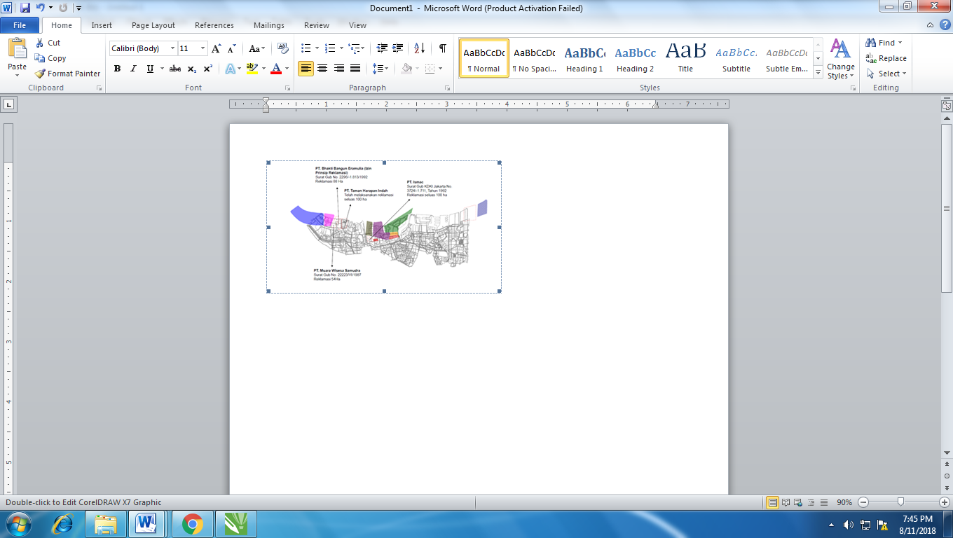
Sumber : Kelompok Keahlian Perencanaan dan Perancangan Kota ITB
Peta Lokasi perusahaan / pengembang yang memohon izin reklamasi di kawasan Pantai utara Jakarta sebelum keluarnya Kepres No. 52 Tahun 1995

Adapun perusahaan / pengembang yang memohon izin reklamasi di kawasan Pantai utara Jakarta sebelum keluarnya Kepres No. 52 Tahun 1995, anatara lain;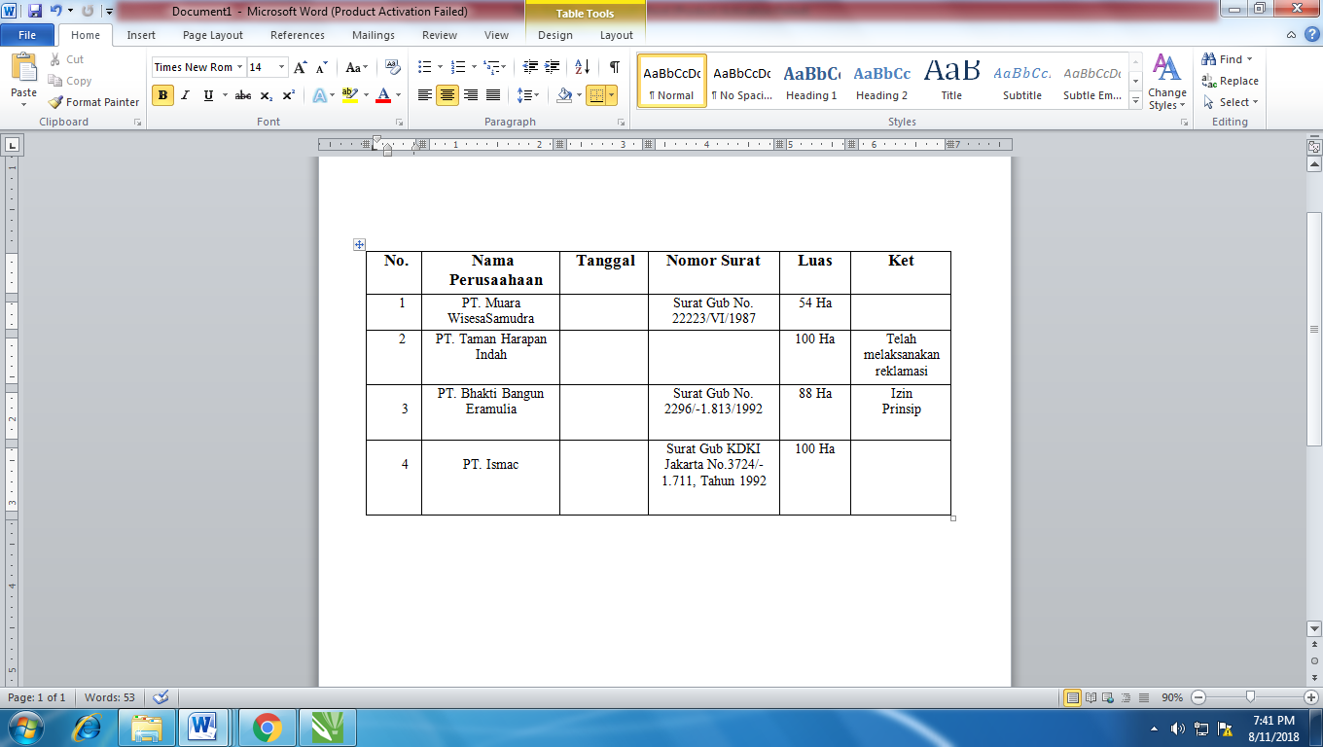
Catatan :
Suber data ; Jaringan Dokumentasi dan Informasi Hukum, Biro Hukum Pemprov DKI Jakarta

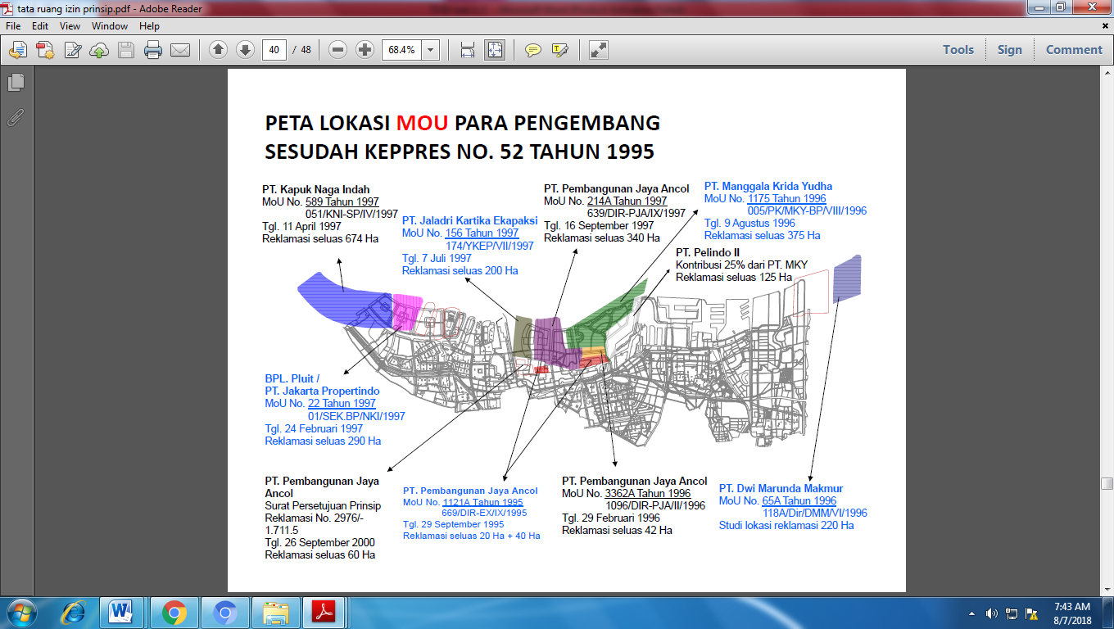
SumberPeta : Kelompok Keahlian Perencanaan dan Perancangan Kota ITB

Peta Lokasi Para pengembang maupun perusahaan yang memohon izin reklamasi di kawasan Pantai Utara Jakarta setelah keluarnya Kepres No. 52 Tahun 1995

Para pengembang maupun perusahaan yang memohon izin reklamasi di kawasan Pantai Utara Jakarta setelah keluarnya Kepres No. 52 Tahun 1995, antara lain ;
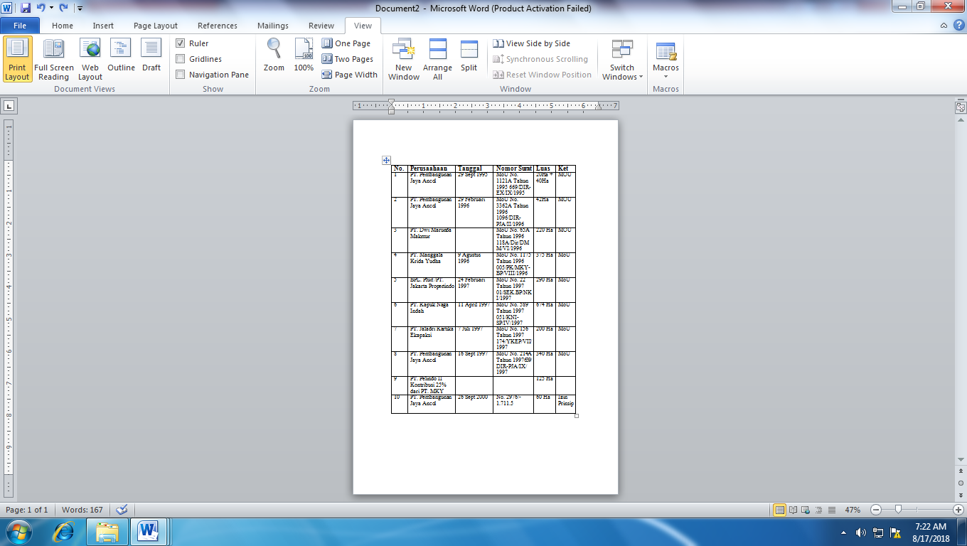
Catatan : Suber data Jaringan Dokumentasi dan
Informasi Hukum, Biro Hukum Pemprov
DKI Jakarta

Pada tahun 2007 Pemerintah Republik Indonesia Mengeluarkan UndangUndang Nomor 27 Tahun 2007 tentang Pengelolaan Wilayah Pesisir dan Pulau-pulau Kecil, yang kemudian di rubah menjadi UU No 1 Tahun 2014. Didalam UU No. 27 Tahun 2007 terkait reklamasi hanya diatur dalam tiga pasal yaitu
- pasal 1 angka 23 yang mengatur definisi reklamas
“Reklamasi adalah kegiatan yang dilakukan oleh Orang dalam rangka meningkatkan manfaat sumber daya lahan ditinjau dari sudut lingkungan dan sosial ekonomi dengan cara pengurugan, pengeringan lahan atau drainase”,

- pasal 34 yang mengatur limitasi dari pelaksanaan reklamasi,
- Reklamasi Wilayah Pesisir dan Pulau-Pulau Kecil dilakukan dalam rangka meningkatkan manfaat dan/atau nilai tambah Wilayah Pesisir dan PulauPulau Kecil ditinjau dari aspek teknis, lingkungan, dan sosial ekonomi.
- Pelaksanaan Reklamasi sebagaimana dimaksud pada ayat (1) wajib menjaga dan memperhatikan:
a. keberlanjutan kehidupan dan penghidupan Masyarakat;
b. keseimbangan antara kepentingan pemanfaatan dan kepentingan pelestarian fungsi lingkungan Pesisir dan Pulau-Pulau Kecil; serta
c. persyaratan teknis pengambilan, pengerukan, dan penimbunan material.
3) Perencanaan dan pelaksanaan Reklamasi diatur lebih lanjut dengan Peraturan Presiden. “
3. Pasal 74 yang mengatur ketentuan pidana bagi yang tidak melakukan kewajiban reklamasi.
“ Dipidana dengan pidana kurungan paling lama 6 (enam) bulan atau denda paling banyak Rp300.000.000,00 (tiga ratus juta rupiah) setiap Orang yang karena kelalaiannya: a. tidak melaksanakan kewajiban rehabilitasi sebagaimana dimaksud dalam Pasal 32 ayat (1); dan/atau b. tidak melaksanakan kewajiban reklamasi sebagaimana dimaksud dalam Pasal 34 ayat (2). “
Permasalahan pertama terdapat pada pengaturan terkait definisi reklamasi. UU No. 27 Tahun 2007 tentang Pengelolaan Wilayah Pesisir dan pulau-pulau kecil, mendefinisikan reklamasi sebagai kegiatan yang dilakukan oleh orang dalam rangka meningkatkan manfaat sumber daya lahan ditinjau dari sudut lingkungan dan sosial ekonomi dengan cara pengurugan, pengeringan lahan atau drainase. Reklamasi didefinisikan sebatas kegiatan untuk meningkatkan manfaat sumber daya alam. Padahal, di kawasan pesisir di negara lain reklamasi dilakukan untuk pemulihan dan adaptasi lingkungan hidup atau pencegahan erosi seperti yang dilakukan di Jerman.
Dalam Undang-Undang No. 27 Tahun 2007 tidak memberi kepastian soal partisipasi masyarakat demi mencegah terjadinya konflik.Partisipasi publik tidak menjadi syarat prosedural pelaksanaan reklamasi. Partisipasi publik dalam proyek reklamasi selalu mengacu pada UU No. 32 Tahun 2009 tentang Perlindungan dan Pengelolaan Lingkungan Hidup terkait dengan proses penyusunan Analisa Mengenai Dampak Lingkungan (AMDAL). Padahal, perencanaan dan pelaksanaan reklamasi sangat penting untuk dilakukan secara partisipatif dan transparan. Dalam Perpres No. 122 Tahun 2012, banyak proses yang harus dilalui dalam pelaksanaan reklamasi seperti penentuan lokasi, penyusunan rencana induk reklamasi, studi kelayakan dan perencanaan detail reklamasi.
UU No 27 tahun 2007 tentang Pengelolaan Wilayah Pesisir dan Pulau-pulau kecil, yang telah dikeluarkan pemerintah ini dinilai belum mampu untuk memberikan kewenangan dan tanggung jawab negara secara memadai atas pengelolaan perairan pesisir dan pulau-pulau kecil, sehingga persoalan Reklamasi Pantai khususnya yang terjadi di wilayah DKI Jakarta, telah menimbulkan polemik yang belum berkelanjutan, yang hingga saat ini belum juga dapat di selesaikan.
Para Gubernur DKI Jakarta, tidak pernah menjadikan UU No. 27 tahun 2007 ini sebagai dasar atas berbagai kebijakan maupun peraturan yang menyangkut kegiatan Reklamasi Pantai Utara Jakarta, terutama terkait kewenangan perizinan reklamasi. Gubernur DKI Jakartadari era Sutiyoso sampai Basuki Cahya purnam, telah menetapkan bahwa Dasar hukum pelaksanaan Reklamasi Pantai utara Jakarta tetap mengacu pada Keputusan Presiden Nomor 52 Tahun 1995. Khususnya ada di Pasal 4, yang menyatakan bahwa “wewenang dan tanggung jawab reklamasi itu ada pada Gubernur DKI Jakarta”.
Terkait adanya Peraturan Presiden Nomor 54 Tahun 2008 TENTANG PENATAAN RUANG KAWASAN JAKARTA, BOGOR, DEPOK, TANGERANG, BEKASI, PUNCAK, CIANJUR, yang dalam Pasal 72 point c dinyatakan secara jelas bahwa
“dengan berlakunya Peraturan Presiden Nomor 54 Tahun 2008, maka Keputusan Presiden Nomor 52 Tahun 1995 tentang Reklamasi Pantai Utara Jakarta, sepanjang yang terkait dengan penataan ruang; dinyatakan tidak berlaku”.
Hal ini dipahami oleh Gubernur Jakarta bahwa dalam Perpres Nomor 54 Tahun 2008."Peraturan yang dicabut itu soal tata ruangnya. Sementara terkait Kewenangannya dan perizinan Reklamasi Pantai utara Jakarta itu tidak dicabut", untuk saat ini yang dipakai dalam Keppres Nomor 52 Tahun 1995 hanyalah Pasal 4, yang berbunyi: Wewenang dan tanggung jawab Reklamasi Pantura berada pada Gubernur Kepala Daerah Khusus Ibu Kota Jakarta. Selain itu, ada juga Peraturan Daerah (Perda) Nomor 8 Tahun 1995 yang merupakan turunan dari Keppres Nomor 52 Tahun 1995 tentang Reklamasi Pantura Jakarta. Perda tersebut menjadi landasan hukum bagi berjalannya proyek reklamasi sejak tahun 1995 hingga sekarang.Adapun, saat ini, Pemerintah Provinsi DKI Jakarta selaku badan eksekutif masih membahas dua Rancangan Peraturan Daerah (Raperda) tentang Zonasi Wilayah Pesisir dan Pulau-pulau Kecil (ZWP3K) serta Tata Ruang Kawasan Strategis Pantai Utara Jakarta.Kedua raperda tersebut memiliki keterkaitan dengan proyek reklamasi 17 pulau buatan di Pantura Jakarta.
Pada Saat rencana reklamasi terkatung-katung oleh berbagai aturan yang menghadangnya, tahun 2012 Presiden SBY menerbitkan Perpres No 122 Tahun 2012.Perpres mengenai reklamasi wilayah pesisir dan pulau-pulau kecil tersebut menyetujui praktik pengaplingan wilayah pesisir dan pulau-pulau kecil di Teluk Jakarta.Namun peraturan tersebut juga belum dapat menerjemahkan beberapa ketidakjelasan pengaturan terkait limitasi pelaksanaan reklamasi di wilayah pesisir dan pulau-pulau kecil. Teks dalam undang-undang itu dapat dimaknai secara bebas yang secara laten dapat berakibat pada pembangunan opresif, baik terhadap lingkungan hidup maupun masyarakat pesisir.
Tahun 2012, Pemprov DKI di bawah kepemimpinan Gubernur Fauzi Bowo kembali mengukuhkan rencana reklamasi.Regulasi soal reklamasi ini diperbarui lagi. Pada tanggal 12 Januari 2012, di masa Fauzi Bowo, disahkan Peraturan Daerah No. 1/2012 tentang Rencana Tata Ruang Wilayah 2030. Dan dua minggu sebelum lengser, tepatnya padatanggal 19 September 2012, Fauzi Bowo meneken Peraturan Gubernur No. 121/2012 tentang aturan gambar pulau serta luasan area tiap-tiap pulau. Tanggal 21 September 2012, Gubernur Fauzi Bowo memberikan izin persetujuan prinsip reklamasi untuk 12 pulau kepada tujuh pengembang, yakni antara lain ;
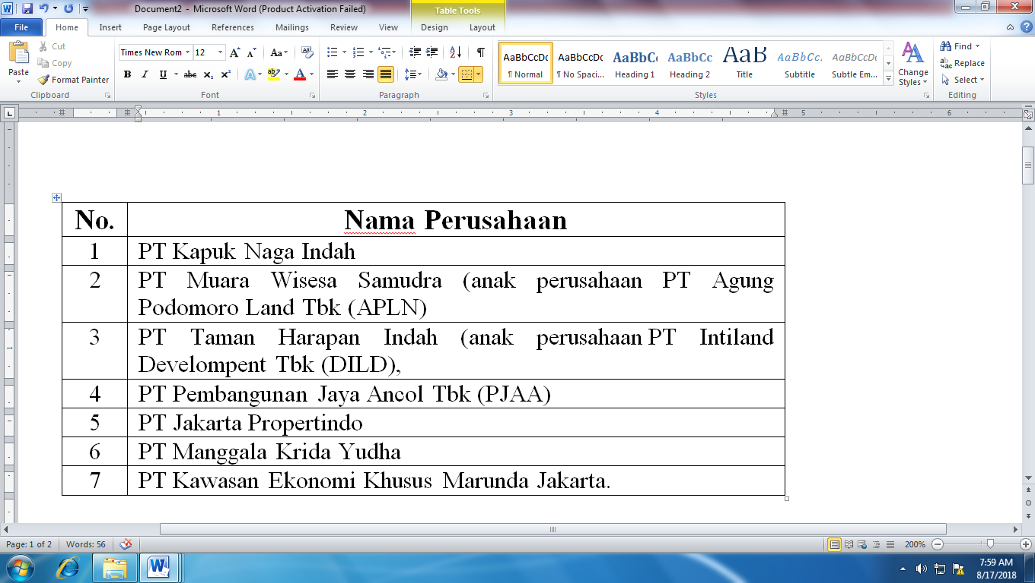

Yang menarik, pada tanggal yang sama, 21 September 2012Gubernur Fauzi Bowo juga memberikan tambahan izin pelaksanaan reklamasi kepada PT Kapuk Naga Indah--perusahaan yang terafiliasi dengan taipan Sugianto 'Aguan' Kusuma--untuk Pulau 2B. Dan jika ditelaah lebih dalam, Fauzi Bowo sudah lebih dahulu memberikan izin pelaksanaan reklamasi bagi Pulau 2A pada tanggal 6 Agustus 2010.
Jadi, secara keseluruhan Gubernur Fauzi Bowo telah menandatangani 12 Izin Prinsip dan 2 Izin Pelaksanaan Reklamasi. Perinciannya: Izin Prinsip diberikan kepada 5 Badan Usaha Milik Daerah (BUMD) DKI Jakarta, 2 BUMN, dan 5 perusahaan swasta. Adapun 2 Izin Pelaksanaan Reklamasi diberikan kepada perusahaan swasta, yakni PT Kapuk Naga Indah milik Aguan.

Tabel: Persetujuan Izin Prinsip Reklamasi yang ditandatangani Gubernur DKI
Fauzi Bowo 21 September 2012
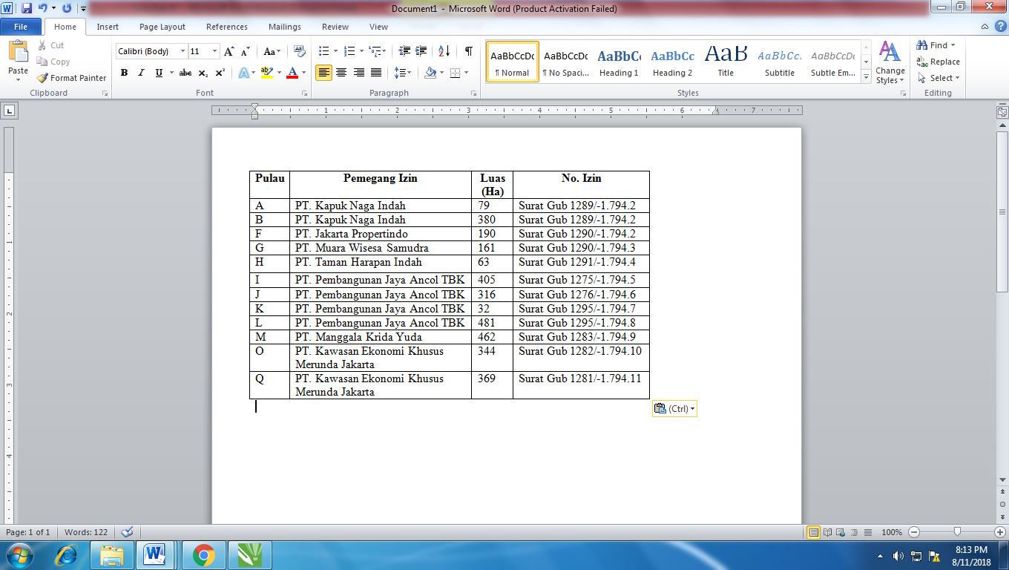
Catatan :
Suber data ; Jaringan Dokumentasi dan Informasi Hukum, Biro Hukum Pemprov DKI Jakarta

Tabel: Pemberian Izin Pelaksanaan Reklamasi yang Ditandatangani Gubernur
DKI Fauzi Bowo
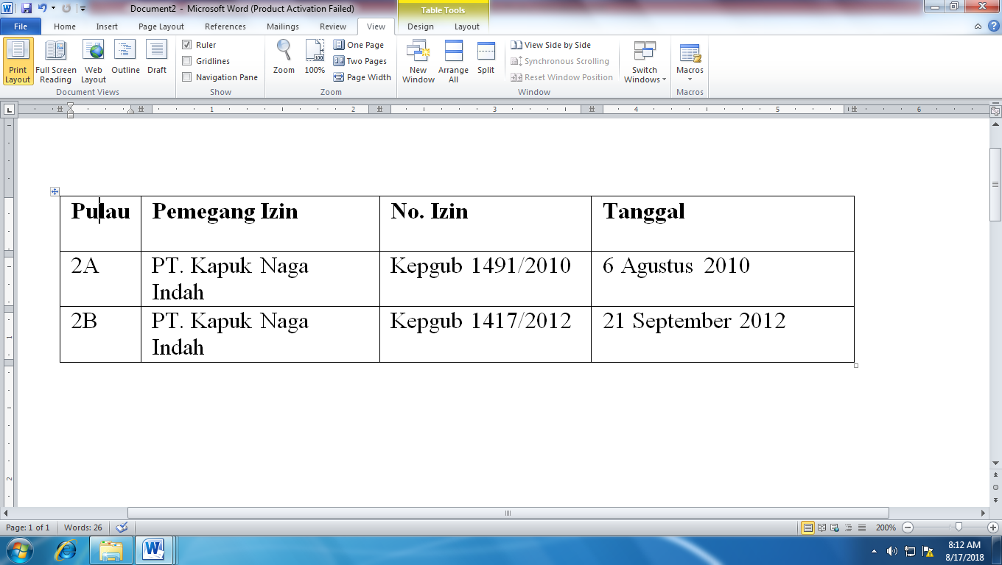
Catatan :
Suber data ; Jaringan Dokumentasi dan Informasi Hukum, Biro Hukum Pemprov DKI Jakarta

Melanjutkan dikeluarkannya Izin Prinsip dan Peraturan Gubernur di masa Fauzi Bowo itulah, Gubernur Basuki Cahya Purnama pada periode 2014-2015 menandatangani Izin Pelaksanaan Reklamasi bagi;
- PT Muara Wisesa Samudra
- PT Jakarta Propertindo
- PT Jaladri Kartika Pakci
- PT Pembangunan Jaya Ancol Tbk.

Terkait Izin bagi PT Jaladri Kartika Pakci dilandasi MoU No. 001/DIR-PJA pada tanggal 10 April 2012 antara Jaladri dengan PT Pembangunan Jaya Ancol. Secara keseluruhan Gubernur Basuki Cahya Purnama telah menandatangani 4 Izin Pelaksanaan Reklamasi. Dua dari empat perusahaan yang memperoleh izin merupakan BUMD DKI Jakarta, yaitu PT Jakarta Propertindo dan PT Pembangunan Jaya Ancol.

Tabel: Persetujuan Izin Pelaksanaan Reklamasi yang Ditandatangani Gubernur Basuki Tjahja Purnama

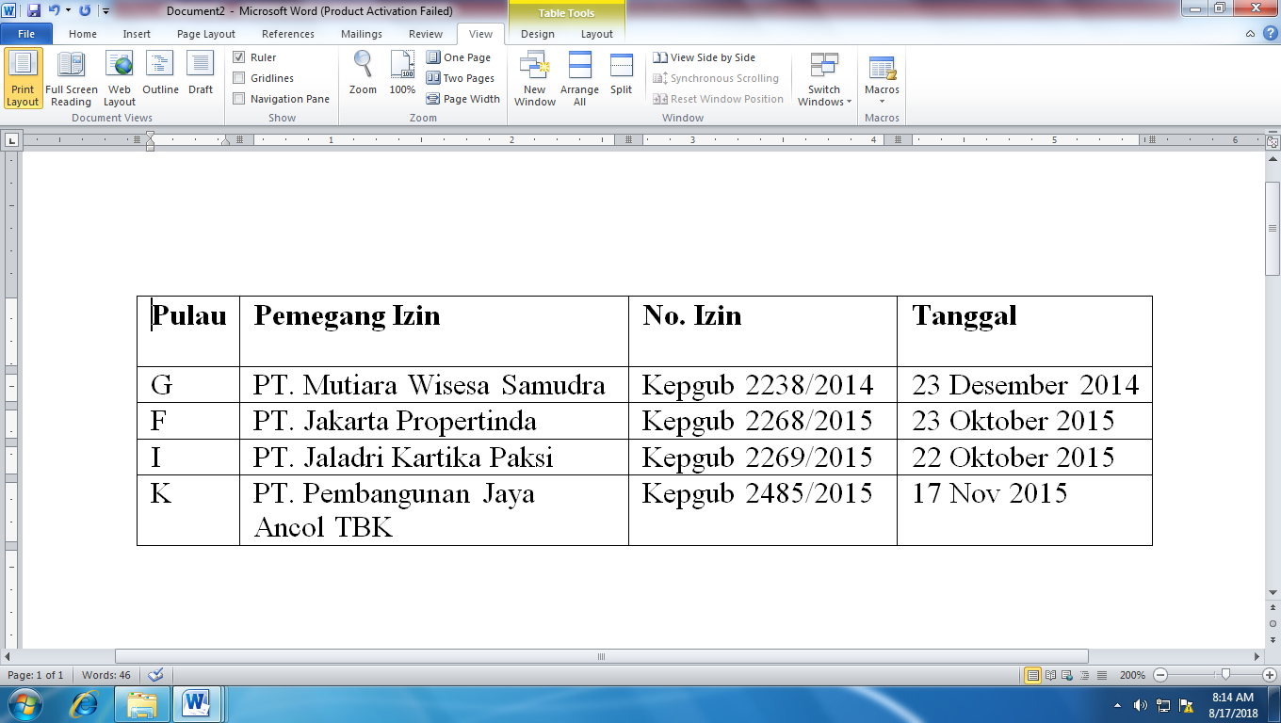
Catatan :
Suber data ; Jaringan Dokumentasi dan Informasi Hukum, Biro Hukum Pemprov DKI Jakarta

Mengiringi izin tersebut, pada tanggal 25 November 2015 Gubernur Basuki Cahya Purnama menyerahkan Rancangan Peraturan Daerah (Raperda) tentang Rencana Tata Ruang Kawasan Strategis Pantai Utara Jakarta kepada DPRD DKI Jakarta. Di Raperda inilah, Gubernur Basuki Cahya Purnama menambahkan klausul untuk meminta tambahan kontribusi dari pihak pengembang sebesar 15 persen dari NJOP total lahan yang dapat dijual. Klausul inilah yang kemudian menjadi pangkal skandal suap reklamasi Teluk Jakarta. Pihak pengembang yang berkeberatan, melobi dan dituding KPK telah menyuap anggota DPRD DKI Jakarta untuk menurunkan kontribusi yang diminta Gubernur Basuki Cahya Purnama tersebut, dari 15 persen menjadi 5 persen saja. Gubernur Basuki cahya Purnama sendiri berkukuh menentang dan bertahan di angka 15 persen.

Prosedur Pemberian Izin Reklamasi
Berdasarkan UU No. 32 Tahun 2004 tentang Pemerintahan Daerah, dalam hal ini Pemerintah Kota/Kabupaten yang sudah memiliki peraturan walikota/ peraturan bupati yang mengatur tentang reklamasi pantai di Kota/Kabupaten, maka Pemerintah Kota/Kabupatentersebut memiliki dasar hukum yang kuat untuk melaksanakan perizinan reklamasi, yaitu dengan dibuatnya Peraturan Walikota Kota/ Peraturan Bupati yang mengatur tentang Rencana Zonasi Wilayah Pesisir dan Pulau-Pulau Kecil untu Kota / Kabupaten. Semenjak UU No. 32 Tahun 2004 tentang Pemerintahan Daerah diubah menjadi UU No. 23 Tahun 2014 tentang Pemerintahan Daerah, kewenangan untuk memberikan izin kegiatan reklamasi pantai tidak lagi pada kewenangan Pemerintah Kota/Kabupaten, melainkan kewenangannya ada pada Pemerintah Daerah Provinsi,
Keputusan Pemberian Izin Pelaksanaan Reklamasi haruslah sesuai dengan Undang-Undang Nomor 30 Tahun 2014 tentang Administrasi Pemerintahan, hal ini dapat dilihat baik dari sisi kewenangan, prosedur maupun substansi, dimana syarat sah Keputusan Pemerintahan harus didasarkan pada ketentuan peraturan perundang-undangan dan Asas-Asas Umum Pemerintahan Yang Baik. Keputusan yang tidak memenuhi persyaratan aspek wewenang merupakan Keputusan yang tidak sah, sedangkan Keputusan yang tidak memenuhi persyaratan aspek prosedur dan substansi merupakan Keputusan yang batal atau dapat dibatalkan.
Secara prosedural jenis perizinan reklamasi pantai di atur dalam Pasal 15 Perpres No. 122 Tahun 2012 tentang Reklamasi di Wilayah Pesisir dan Pulau-Pulau Kecil, bahwa Pemerintah, Pemerintah Daerah, dan setiap orang yang akan melaksanakan reklamasi wajib memiliki izin lokasi dan izin pelaksanaan reklamasi. Izin lokasi menurut Peraturan Menteri Kelautan dan Perikanan No. 17/PERMEN-KP/2013 tentang Perizinan Reklamasi di Wilayah Pesisir dan Pulau-Pulau Kecil dibagi menjadi dua bagian, Izin Lokasi Reklamasi dan Izin Lokasi Sumber Material reklamasi.
- Izin Lokasi
Izin lokasi Sebelum dikeluarkan maka terlebih dahulu para investor atau para pengembang mendapatkan rekomendasi pemanfaatan ruang atau izin prinsip dari Pemerintah Kota/Kabupaten dan memenuhi segala persyaratan yang ada di dalamnya. Izin prinsip merupakan persetujuan pendahuluan yang digunakan sebagai persyaratan teknis permohonan izin lokasi dengan berdasar pada Rencana Tata Ruang Wilayah (RTRW). Hal ini diatur dalam UU No. 26 Tahun 2007 tentang Tata Ruang Pasal 35 dan Pasal 37 Ayat (1). Pasal 35 menyebutkan bahwa pengendalian pemanfaatan ruang dilakukan melalui penetapan peraturan zonasi, perizinan, pemberian insentif dan disinsentif, serta pengenaan sanksi.Pasal 37 Ayat (1) disebutkan bahwa ketentuan perizinan sebagaimana Daerah menurut kewenangan masing-masing sesuai dengan ketentuan peraturan perundangundangan. Setelah izin prinsip terpenuhi maka pemerintah akan mengeluarkan izin lokasi.
Banyak kalangan menilai bahwa keberadaan izin reklamasi pantai utara Jakarta dapat dinilai cacat secara hukum.Selain masalah kewenangan yang masih menuai polemik, terkait prosedur keluarnya izin reklamasipun dinilai sumir.Selama ini perizinan yang diberikan dianggap sumir karena tidak didasari peraturan daerah tentang zonasi dan tata ruang pesisir yang seharusnya jadi payung hukum penataan kawasan pantai Utara Jakarta.
Pada 17 Maret 2016, peraturan daerah yang sedianya mengatur zonasi wilayah perairan dan pulau-pulau kecil lagi-lagi tak bisa disahkan dalam Rapat paripurna DPRD DKI.Karenanya, perda turunan yang mengatur tata ruangnya pun tak bisa dibahas.Perda tak jadi disahkan karena sidang tak memenuhi syarat kuorum sebesar 2/3 dari 106 anggota DPRD.Legislator ibukota yang hadir saat itu hanya 50 orang.
Perda ini memuat perkara penataan zona reklamasi sehingga dianggap akan memuluskan pengurukan laut. Meski pengesahaan raperda batal, Gubernur Basuki Cahya Purnama bersikukuh melanjutkan kebijakannya. Bagi Gubernur Basuki perda tak akanmempengaruhi proses reklamasi yang sedang berlangsung. Sejak awal, Gubernur Basuki memang berpendirian bahwa reklamasi sudah dilandasi fondasi hokum yang kuat, yakni Keppres No.52 Tahun 1995 yang diputuskan oleh Presiden Soeharto. Ini juga pokok yang kemudian jadi bahan sengketa di Pengadilan Tata Usaha Negara.
Koalisi Selamatkan Teluk Jakarta yang terdiri dari KNTI, Solidaritas Perempuan, LBH Jakarta, YLBHI, KPI, ICEL, Kiara, WALHI, dan IHCS, menggugat pemerintah provinsi karena menerbitkan izin sedangkan peraturan daerah yang mengaturnya tidak ada.
Para penggugat menegaskan bahwa, Presiden SBY pernah mengeluarkan Peraturan Presiden nomor 54 pada 2008, yang menyatakan keppres era Presiden Soeharto sebagai landasan hukum bagi Gubernur Basuki mengeluarkan izin reklamasisudah tidak berlaku. Para penggugat menilai Gubernur Basuki tidak memiliki dasar hukum menerbitkan perpanjangan izin prinsip reklamasi pada 2014, yang sebelumnya dikeluarkan Gubernur DKI sebelumnya, Fauzi Bowo pada 2012.
Pengabaian terhadap Regulasi tentang Pengelolaan Wilayah Pesisir dan Pulau-Pulau Kecil menjadikan Perizinan Reklamasi Pantai Utara Jakarta menjadi bertentangan dengan hukum. Ditambah lagi bahwa dalam Pasal 7, pasal 9 dan Pasal 10 UU No 27 tahun 2007 sebagaimana diubah dengan UU No. 1 Tahun 2014 mewajibkan setiap Pemerintah Daerah menyusun Rencana Zonasi Wilayah Pesisir dan Pulau-Pulau Kecil (RZWP-3-K) serta menetapkannya dengan Perda. Artinya, Perda RZWP-3-K dibuat terlebih dahulu baru kemudian Izin Reklamasi.
Peraturan Daerah Rencana Zonasi Wilayah Pesisir dan Pulau-Pulau Kecil (RZWP-3-K) merupakan mandat dari Pasal 7, Pasal 9 dan Pasal 10 Undang-Undang Nomor 27 Tahun 2007 sebagaimanatelah diubah dengan Undang-Undang Nomor 1 Tahun 2014 tentang Pengelolaan Wilayah Pesisirdan Pulau-Pulau Kecil yang mewajibkan setiap Pemerintah Daerah menyusun Rencana Zonasiserta menetapkannya dengan Perda.
Rencana Zonasi menjadi alat kontrol untuk keseimbangan pemanfaatan, perlindungan,pelestarian, dan kesejahteraan masyarakat sekaligus berfungsi memberikan kepastian danperlindungan hukum dalam pemanfaatan perairan pesisir.Rencana Zonasi memungkinkan untuk menata perairan wilayah pesisir agar tidak terjadi konflikdalam penggunaannya, dimana semua ruang dialokasikan pemanfaatannya secara transparandan ilmiah sesuai dengan kelayakan dan kompatibilitas.
Rencana zonasi juga memastikan adanya perlindungan, pelestarian, pemanfaatan, perbaikandan pengkayaan sumber daya pesisir beserta ekosistemnya secara berkelanjutan.
Pemprov DKI Jakarta tidak dapat membuktikan tentang adanya Peraturan Daerah RencanaZonasi Wilayah Pesisir dan Pulau Kecil (RZWP-3-K) sebagaimana diamanatkan dalam ketentuanPasal 7, Pasal 9 dan Pasal 10 Undang-Undang Nomor 27 Tahun 2007 sebagaimana telah diubah dengan Undang-Undang Nomor 1 Tahun 2014 tentang Pengelolaan Wilayah Pesisir dan Pulau-Pulau Kecil.
Dengan demikian Perizinan Reklamasi pantai Utara Jakarta bertentangan dengan ketentuan Peraturan Perundang-Undangan dan melanggar Asas Kecermatan, Ketelitian, Kepastian Hukum dalam Asas-AsasUmum Pemerintahan Yang Baik (AAUPB).
B. Izin Lokasi Sumber Material Reklamasi
Proyek reklamasi di Teluk Jakarta memerlukan pasir dan tanah dalam jumlah besar. Berdasarkan data yang dihimpun harian Kompas, satu pulau hasil reklamasi berdiri di atas laut yang memiliki kedalaman lima meter dan pulau didesain setinggi tiga sampai empat meter dari permukaan laut.
Dengan kata lain, tanah dan pasir yang dibutuhkan hampir setinggi 10 meter. Kepala Dinas Perindustrian dan Energi DKI Jakarta Yuli Hartono menyebutkan, tanah dan pasir untuk reklamasi dikumpulkan dari berbagai macam sumber.Pihak Pemerintah Provinsi DKI Jakarta tidak menentukan tanah dan pasir yang digunakan harus dari mana sebab hal itu diurus langsung oleh pihak pengembang yang terlibat dalam proyek reklamasi.Badan Pengelolaan Lingkungan Hidup Daerah (BPLHD) DKI Jakarta.Kompas.com telah menghubungi Kepala BPLHD DKI Jakarta Junaedi untuk meminta penjelasan soal pasir dan tanah pulau reklamasi, tetapi belum ada respons.Proyek reklamasi Pantura Jakarta terus berjalan. (Baca: Mengintip Proses Reklamasi di Pulau G)
Dinas Pertambangan dan Energi (Distamben) Provinsi Banten, membenarkan bahwa sebagian pasir laut yang digunakan untuk reklamasi Teluk Jakarta berasal dari wilayah Banten yakni di sekitar Pulau Tunda dan Pulau Panjang. Sejak adanya pelimpahan kewenangan soal izin pertambangan dari kabupaten/kota ke provinsi sesuai dengan UU Nomor 23 Tahun 2014, sampai April 2016 pihaknya sudah mengeluarkan sekitar 200 rekomendari izin tambang baik untuk di laut maupun di darat. Namun demikian, urusan perizinan bukan menjadi kewenangan Distamben tetapi ada di Badan Kordinasi Penanaman Modal dan Pelayanan Terpadu (BKPMPT).
Menteri Lingkungan Hidup dan Kehutanan, Siti Nurbaya Bakar menyebut reklamasi yang dilakukan di Pantai Jakarta Utara (Pantura) tak hanya melibatkan pemerintah provinsi DKI Jakarta, tetapi juga turut melibatkan provinsi yang berbatasan langsung dengan DKI, yakni Banten dan Jawa Barat.
Dalam rapat kerja Kementerian Lingkungan Hidup dan Kehutanan dengan Komisi IV DPR (Senin 18/4), Siti Nurbaya mengungkapkan bahwa, berdasarkan pengakuan beberapa pengembang yang melakukan reklamasi Teluk Jakarta pasir yang dipakai untuk reklamasi tersebut sebagian diambil dri Pulau Tunda. Pihaknya mengaku tidak memiliki izin Amdal untuk penambangan pasir tersebut karena kemungkinan ada di pemerintah daerah.
PT. Kapuk naga Indah (KNI) mengakui bahwa sebagian besar Pasir laut yang digunakan untuk pengerukan berasal dari daerah Banten tepatnya di perairan Pulau Tunda, utara Teluk Banten."Kita sebagian besar beli dari perairan Serang, dari perusahaan pori yang mekiliki ijin surat pertambangan daerah.ijinnya sendiri diterbitkan oleh Kabupaten atau Provinsi Banten,"
Mengenai AMDAL (Analisis Dampak Lingkungan) di Pulau Tunda, PT. Kapuk naga Indah menyatakan bahwa hal tersebut bukan merupakan kewenangan KNI. "Kami mewajibkan perusahaan tersebut memiliki AMDAL, kami juga mengecek perijinannya, namun mengenai impactnya sendiri, bukan kewenangan kami karena kapasitas kami hanyalah sebagai konsumen,"
Sementara itu, Kementerian Lingkungan Hidup dan Kehutanan (KLHK) akan melakukan pengecekan daerah perairan Pulau Tunda yang terletak di utara Teluk Banten. Pulau Tunda merupakan tempat dibelinya pasir untuk pengerukan reklamasi di Pantai Utara Jakarta.
Dirjen Planologi KLHK berpendapat, AMDAL nya ini jangan hanya diberlakukan di tempat dimana ia (pasir) dipindahkan, tapi lihat juga dampak yang dihasilkan oleh pengerukan tersebut di daerah yang ditinggalkan.
Reklamasi di pulau G kedalaman pasir yang digunakan adalah 6 meter kebawah laut dan 2 meter keatas. Pihak PT Muara Wisesa Samudera (MWS) selaku pengembang di Pulau G akan menambah ketinggian daratan 2 meter lagi.Pulau seluas 162 hektare ini juga bernasib sama seperti pulau C dan D yang pelaksanaan proyeknya dihentikan sampai batas waktu yang telah ditetapkan hingga KNI dan MWS memenuhi kewajiban dari KLHK untuk merapihkan perijinan terkait AMDAL daerah tersebut dalam mengupayakan sumber maupun asal pasir untuk kegiatan reklamasi.

2. Dampak Pemberian Izin Reklamasi Pantai Utara Jakarta
Reklamasi Teluk Jakarta dinilai tidak bermanfaat sama sekali bagi lingkungan. Hal ini mempertegas informasi bahwa ada yang menyebut reklamasi bisa mengurangi banjir. Malah bisa memperparah banjir, tidak ada manfaat bagi lingkungan sama sekalli. Dari sisi lingkungan reklamasi tidak bisa mencegah ada banjir di pesisir, mengurangi sendimentasi di sungai dan kualitas air di sekitarnya. Hal ini juga diperkuat dengan laporan kesimpulan Danish Hydraulic Institute (DHI) pada 2011 yang menjadi konsultan Kementerian Luar Negeri dalam mengkaji dampak lingkungan dari terbentuknya 17 pulau reklamasitersebut. Dokumen ini dengan jelas, bahwa adanya reklamasi membuat terjadi perlambatan kecepatan arus, material lama tertinggal, sendimentasi logam berat, sehingga yang terjadi adalah semakin memperparah pencemaran dan sedimentasi. Selain itu juga dapat dipastikan, akibat lanjutan dari reklamasi dapat membunuh biota di sekitar wilayah tersebut. Hal ini tentu akan merugikan masyarakat yang berprofesi sebagai nelayan, yang juga menjadi korban dari segi sosial proyek reklamasi.
Bahaya Tanah Reklamasi Tanah reklamasi sangat rentan terhadap likuifaksi selama gempa bumi yang dapat memperkuat jumlah kerusakan yang terjadi pada bangunan dan infrastruktur.Subsidence adalah masalah lain, baik dari pemadatan tanah pada lahan diisi, dan juga ketika lahan basah diapit oleh tanggul dan dikeringkan untuk polders dan rawa dikeringkan akhirnya akan tenggelam di bawah permukaan air di sekitarnya, meningkatkan bahaya dari banjir.
Masalah lainnya dampak dari reklamasi teluk Jakarta adalah, musnahnya tempat hidup hewan dan tumbuhan pantai sehingga keseimbangan alam menjadi terganggu, apabila gangguan dilakukan dalam jumlah besar maka dapat mempengaruhi perubahan cuaca serta kerusakan planet bumi secara total. Pencemaran laut akibat kagiatan di area reklamasi dapat menyebabkan ikan mati sehingga nelayan kehilangan lapangan pekerjaan.
Sementara itu wilayah pantai yang semula merupakan ruang publik bagi masyarakat akan hilang atau berkurang karena akan dimanfaatkan kegiatan privat. Dari sisi lingkungan banyak biota laut yang mati baik flora maupun fauna karena timbunan tanah urugan sehingga mempengaruhi ekosistem yang sudah ada. System hidrologi gelombang air laut yang jatuh ke pantai akan berubah dari alaminya. Berubahnya alur air akan mengakibatkan daerah diluar reklamasi akan mendapat limpahan air yang banyak sehingga kemungkinan akan terjadi abrasi, tergerus atau mengakibatkan terjadinya banjir atau rob karena genangan air yang banyak dan lama.
Pada aspek sosialnya, kegiatan masyarakat di wilayah pantai sebagian besar adalah petani tambak, nelayan atau buruh. Dengan adanya reklamasi akan mempengaruhi ikan yang ada di laut sehingga berakibat pada menurunnya pendapatan mereka yang menggantungkan hidup kepada laut.Masalahsosial lainnyaadanya sekitar 18 ribu nelayan plus anak buah kapal, yang secara teknis tidak mudahuntuk merelokasi mereka.
Aspek ekologi, kondisi ekosistem di wilayah pantai yang kaya akan keanekaragaman hayati sangat mendukung fungsi pantai sebagai penyangga daratan. Ekosistem perairan pantai sangat rentan terhadap perubahan sehingga apabila terjadi perubahan baik secara alami maupun rekayasa akan mengakibatkan berubahnya keseimbangan ekosistem. Ketidakseimbangan ekosistem perairan pantai dalam waktu yang relatif lama akan berakibat pada kerusakan ekosistem wilayah pantai, kondisi ini menyebabkan kerusakan pantai.
Dampak lingkungan hidup yang sudah jelas nampak di depan mata akibat proyek reklamasi itu adalah kehancuran ekosistem berupa hilangnya keanekaragaman hayati. Keanekaragaman hayati yang diperkirakan akan punah akibat proyek reklamasi itu antara lain berupa hilangnya berbagai spesies mangrove, punahnya spesies ikan, kerang, kepiting, burung dan berbagai keanekaragaman hayati lainnya.
Konsep kebijakan reklamasi di Indonesia telah diatur dalam hukum positif Indonesia pada Pasal 34 Undang-Undang Nomor 1 Tahun 2014 menjadi suatu pranata hukum yang jelas dalam memberikan kepastian hukum terhadap pelaksanaan reklamasi pantai di Indonesia dengan mengedepankan sebuah konsep reklamasi berupa pembangunan dan pengelolaaan pantai terpadu.
Meski demikian, pelaksanaan reklamasi juga wajib menjaga dan memperhatikan dukungan terhadap berkelanjutan kehidupan dan penghidupan masyarakat. Dalam Undang-Undang Nomor 1 Tahun 2014 PERUBAHAN ATAS UNDANG-UNDANG NOMOR 27 TAHUN 2007 TENTANG PENGELOLAAN WILAYAH PESISIR DAN PULAU-PULAU KECILPasal 34 ayat (2) tentang Reklamasi:
- Keberlanjutan kehidupan dan penghidupan masyarakat.
- Keseimbangan antara kepentingan pemanfaatan dan Kepentingan pelestarian fungsi lingkungan Pesisir dan Pulau-Pulau Kecil.
- Persyaratan teknis pengambilan, pengerukan, dan penimbunan material
Dampak terhadap sosial ekonomi yang dirasakan oleh masyarakat. Karena proses pembangunan reklamasi pantai Utara Jakarta telah banyak merusak ekosistem disekitar pesisir pantai, serta adanya pencemaran limbah yang menyebabkan menurunnya sumberdaya perairan laut. Semuanya ini menyebabkan nelayan menjadi sulit untuk mendapatkan ikan, kondisi ini tidak hanya menurunkan tingkat pendapatan neyalan, tetapi menjadikan nelayan jatuh ke jurang kemiskinan akibat hilangnya mata pencaharian.Saat ini banyak masyarakat yang beralih profesi menjadi kuli-kuli bangunan dikota besar.Akibat ketidak pastian mata pencaharian dilaut membuat banyaknya nelayan yang kini beralih profesi. Hasil penurunan ekonomi masyarakat nelayan sebagai berikut:

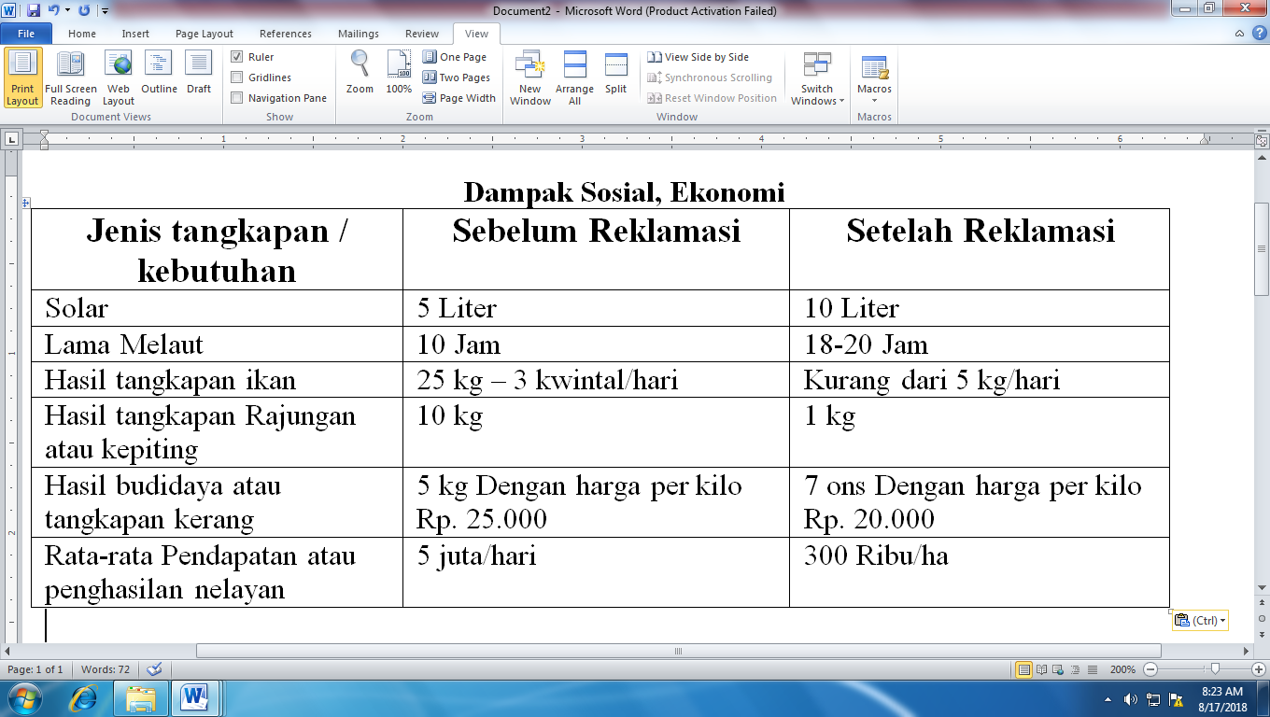
Sumber Data: Laporan Pusat Data dan Informasi KIARA (Koalisi Rakyat Untuk Keadilan Perikanan) 2016

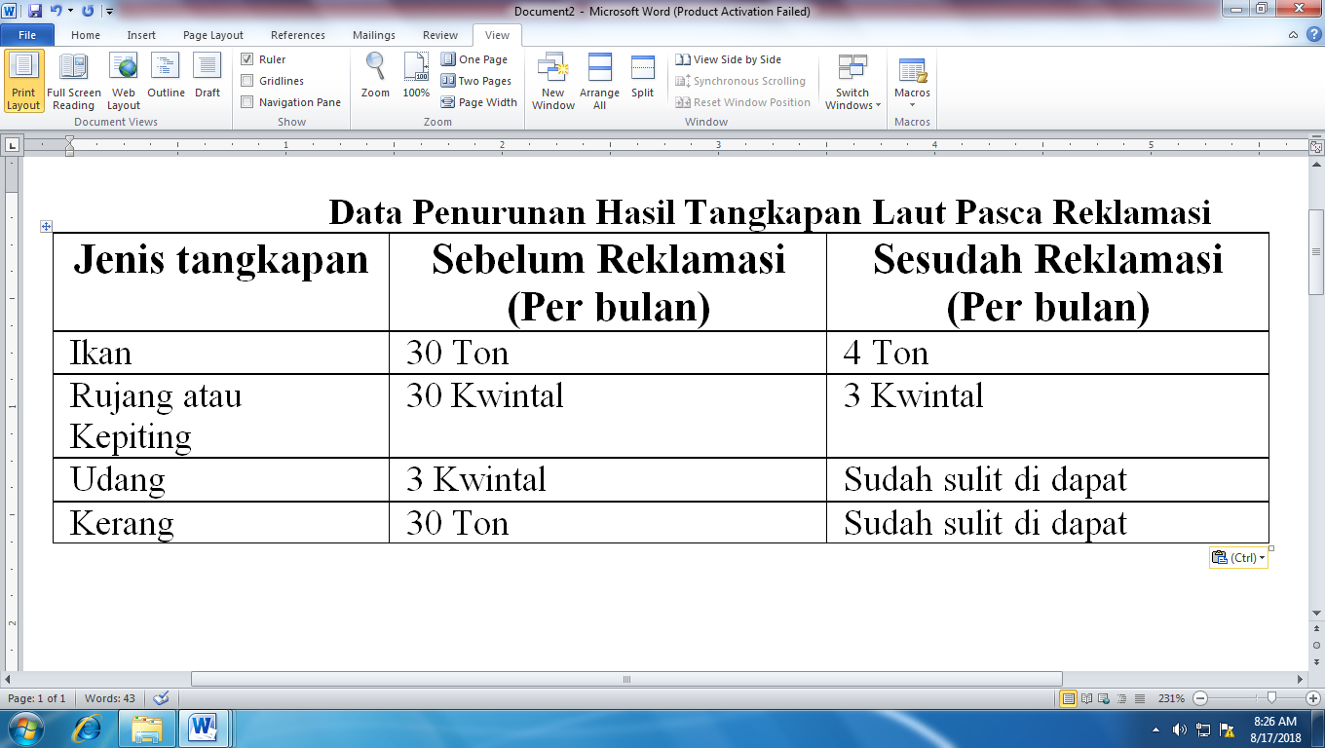

Sumber Data: Laporan Pusat Data dan Informasi KIARA (Koalisi Rakyat Untuk Keadilan Perikanan) 2016

Dampak yang selanjutnya adalah terhadap tempat tinggal masyarakat dalam arti tempat tinggal adalah rumah atau bangunan yang dijadikan tempat tinggal selama jangka waktu tertentu, rumah merupakan suatu bangunan tempat tinggal manusia dan melangsungkan kehidupannya. Disamping itu rumah merupakan tempat berlangsung proses sosialisasi pada saat seorang individu diperkanalkan kepada norma dan adat kebiasaan yang berlaku di dalam suatu masyarakat. Namun apa yang terjadi apa bila rumah yang sudah ditempatkan sejak lama ikut menjadi bagian dari penggusuran. Maka yang Akan terjadi Dampak sosial yang paling dirasakan warga pesisir, seperti penggusuran dimasyarakat wilayah Kali Adem adalah bentuk penggusuran dengan secara paksa yang menjadi bentuk pelanggaran Hak Asasi Manusia (HAM) Undang-Undang Nomor 39 Tahun 1999 Pasal 40 tentang HAM: “Setiap orang berhak untuk bertempat tinggal serta berkehidupan yang layak” Rumah yang layak dan kondisi hidup yang mapan merupakan bagian penting yang tidak dapat dipisahkan dalam hidup manusia, rumah melekat dimensi budaya dan sosial sehingga makna rumah tidak dapat diartikan secara sempit dengan tempat berlindung yang memiliki atap di atas kepala.

3. Penyelesaian Permasalahan Atas Pemberian Izin Reklamasi Pantai Jakarta Utara
Konflik perizinan reklamasi Pantai Utara Jakarta, memasuki babak baru, setelah terjadinya pergantian kepemimpinan Kepala Daerah (Gubernur) DKI Jakarta dari Gubernur Basuki Cahya Purnama kepada Gubernur baru yang terpilih melalui Pilkada Langsung DKI Jakarta 2017 Anies baswedan. Pada akhirnya Gubernur menghentikan kegiatan Reklamasi Pantai utara Jakarta dengan cara ;
Pertama.menarik Rancangan Peraturan Daerah (Raperda) yang bakal menjadi payung hukum reklamasi Pantai Utara jakarta. Dua raperda yang ditarik dari pembahasan DPRD yakni Raperda tentang Rencana Tata Ruang Kawasan Strategis Pantai Utara Jakarta dan Raperda tentang Rencana Zonasi Wilayah Pesisir dan Pulau-pulau Kecil (RZWP3K).
Kedua, mencabut Peraturan Gubernur No.206 tahun 2016 dan Peraturan Gubernur No.137 Tahun 2017 yang mengatur Panduan Rancang Kota Pulau C, D dan G.
Ketiga, tidak menerbitkan izin-izin yang berkaitan dengan dilanjutkannya pelaksanaan reklamasi.
Keempat, menarik kembali Rancangan Peraturan RZWP3K DKI Jakarta, untuk dilakukan review, yang antara lain menghapus pasal-pasal yang berkaitan dengan Reklamasi Teluk Jakarta.
Kelima, melakukan kajian komprehensif hulu-hilir wilayah Teluk Jakarta dan melakukan kajian komprehensif tentang dampak lingkungan hidup keberadaan pulau yang sudah terlanjur dibangun (Pulau C, D dan G) dengan melibatkan warga terdampak serta partisipasi publik.
Keenam, pemulihan kondisi eksosistem dan lingkungan hidup di wilayah Teluk Jakarta.
Penghentian kegiatan reklamasi Pantai utara Jakarta juga dilakukan oleh Menteri Kelautan dan Perikanan bersama Menteri Lingkungan Hidup dan Kehutanan hal ini dilatarbelakangi oleh adanya Rekomendasi dar DPRRI agar proyek reklamasi dihentikan sementara sampai pengembang melengkapi perizinannya yang sesuai peraturan perundang-undangan yang berlaku. .
Dampak penghentian kegiatan reklamasi pantai utara Jakarta, tentu akan mengakibatkan kerugian yang luarbiasa besarnya, bagi Pemerintah Provinsi DKI Jakarta karena kehilangan potensi manfaat, seperti manfaat pertumbuhan ekonomi, pendapatan dari pajak dan biaya perizinan, serta manfaat lapangan kerja. Tak hanya itu, dengan berhentinya reklamasi pantai utara Jakarta, maka berdampak pada pembatalan poin tambahan kontribusi sebesar 15 persen yang tercantum dalam revisi Perda Tata Ruang Kawasan Strategis Pantai Utara Jakarta yang mana kontribusinya akan digunakan untuk revitalisasi Pantai utara Jakarta.
Bagi Pengembangsangat jelaskerugian yang akan diterima, Bagi pengembang saat ini tidak memiliki landasan hukum dalam melakukan pembangunan di atas pulau reklamasi. Dengan tidak disahkan dua raperda tersebut, Pemprov DKI Jakarta tidak akan menerbitkan izin mendirikan bangunan (IMB) bagi para pengembang. Pada kondisi seperti ini para pengembang tidak dapat membangun apa-apa karena reklamasi pulaunya mangkrak, Para pengembang mau membangun tapi tidak ada izinnya
Tentu penyelesaiannya harus betul betul menjadi solusi bagi semua pihak, baik bagi Pemerintah Pusat, Pemprov DKI Jakarta, para pengembang yang telah berinvestasi dengan dana kurang lebih 300 Triliun Rupiah, serta bagi masyarakat yang selama ini menuai kerugian atas dampak social ekonomi yang tidak kecil akibat adanya reklamasi pantai.
Harapan para investor dan masyarakat luas, agar dalam penyelesaian masalah reklamasi Pantai Utara Jakarta, pemerintah menggunakan Prinsip Good Governance yang harus dikedepankan dalam penerbitan Izin ataupun revisi izin reklamasi, guna tercapainya keseimbangan antara ketiga pemangku kepentingan yaitu State, Private Sector dan Civil Society Organization. Govenance dapat tercipta dengan baik apabila ketiga pemangku kepentingan (state, private sector, dan society) sebagai kekuatan yang bersinergi, saling mendukung dan memiliki suara dalam mempengaruhi pembuatan keputusan.
Menteri LHK Siti Nurbaya menyatakan pihaknya menyepakati pembangunan 17 pulau di Teluk Jakarta dihentikan sementara untuk penyempurnaan dokumen perencanaan. Selama masa penghentian sementara proyek Reklamasi Teluk Jakarta, Menteri LHK akan menggunakan tiga prinsip penyelesaian masalah. “Yaitu dengan prinsip tata kelola pemerintahan yang baik, prinsip keberlanjutan pembangunan, dan prinsip penataan peraturan perundangan,”
Lima langkah penyelesaian itu adalah:
- Penghentian sementara seluruh kegiatan Reklamasi Pantai Utara Jakarta (termasuk wilayah Kabupaten Bekasi dan Kabupaten Tangerang).
- Kelengkapan dokumen perencanaan yang harus segera dilaksanakan/ diselesaikan:
- Rencana Tata Ruang Laut Nasional berikut Kajian Lingkungan Hidup Strategis (KLHS)
- Penetapan status kawasan strategis nasional perairan (pertimbangan rencana pulau A, B, O, P, Q) atau Rencana Tata Ruang Strategis Provinsi Pantura DKI berikut KLHS-nya.
- Revisi Rencana Tata Ruang KSN Jabodetabekpunjur berikut KLHS-nya, Rencana Zonasi Wilayah Pesisir dan Pulau-pulau Kecil Provinsi DKI, Provinsi Banten, dan Prov Jawa Barat berikut KLHS-nya.
- Agar KLHS koheren, maka KLHS untuk Provinsi DKI, Provinsi Banten (Kab Tangerang), dan Prov Jawa Barat (Kab Bekasi), harus dikaji dan dianalisis secara simultan dan dimuat dalam satu dokumen yang berlaku untuk 3 wilayah tersebut.
- Penyelesaian PERDA KSP dan Perda RZWP3K (Rencana Zonasi Wilayah Pesisir dan Pulau-pulau Kecil) untuk keperluan perizinan
- Memberikan rekomendasi penghentian sementara implementasi/konstruksi.
- Menurut kebutuhan dapat dilakukan identifikasi lapangan selanjutnya untuk kepentingan penegakan hukum.
- Penghentian sementara seluruh kegiatan implementasi/konstruksi lapangan sampai dengan terpenuhinya seluruh perizinan dan persyaratan di dalamnya (izin lingkungan dan izin-izin lainnya).

Usulan dari Kementerian Lingkungan hidup dan Kehutanan, merupakan usulan yang paling dimungkinkan untuk dilaksanakan oleh semua pihak. Yang perlu dilakukan selanjutnya adalah perlu dibentuknya sebuah tim yang melibatkan semua stake holder dari masing-masing intansi, baik itu perwakilan dari Menko Kemaritiman, Pemprov DKI Jakarta, Kementerian Lingkungan Hidup dan Kehutanan, Kementerian Kelautan dan Perikanan, Kemendagri, perwakilan dari masyarakat terkena dampak reklamasi dan menteri perdagangan dan perindustrian. tim gabungan ini diharapkan akan melakukan penyelesaian aturan pelaksanaan reklamasi yang tumpang tindih.
PENUTUP
        - Kesimpulan

- Perizinan reklamasi pantai Utara Jakarta dinilai tidak layak, karena Gubernur DKI telah mengeluarkan Izin terlebih dahulu sebelum adanya Peraturan Daerah Reklamasi, Raperda Reklamasi diserahkan kepada DPRD Provinsi DKI setelah Izin reklamasi di keluarkan oleh Gubernur. Pemprov DKI Jakarta juga tidak dapat membuktikan tentang adanya Peraturan Daerah Rencana Zonasi Wilayah Pesisir dan Pulau Kecil (RZWP-3-K) sebagaimana diamanatkan dalam ketentuan Pasal 7, Pasal 9 dan Pasal 10 Undang-Undang Nomor 27 Tahun 2007 sebagaimana telah diubah dengan Undang-Undang Nomor 1 Tahun 2014 tentang Pengelolaan Wilayah Pesisir dan Pulau-Pulau Kecil. Selanjutnya yang berwenang memberikan izin reklamasi Pantsi Utara Jakarta adalah Pemerintah Provinsi DKI Jakarta, hal ini sesuai dengan Keputusan Presiden Nomor 52 Tahun 1995 Tentang Reklamasi Pantai Utara Jakarta.

- Seyogianya Pelaksanaankegiatan Reklamasi dapat mematuhi peraturan sebagaimana dimaksud pada pasal 34 ayat (1) UU. No. 1 Tahun 2014 Tentang Pengelolaan wilayah Pesisir, dimana perusahaan yang melakukan reklamasi wajib menjaga dan memperhatikan: a. keberlanjutan kehidupan dan penghidupan Masyarakat; b. Menjaga keseimbangan antara kepentingan pemanfaatan dan kepentingan pelestarian fungsi lingkungan Pesisir dan Pulau-Pulau Kecil; serta c. persyaratan teknis pengambilan, pengerukan, dan penimbunan material.Hingga Dampak dari reklamasi teluk Jakarta dapat diminimalisir, seperti yang telah terjadi pada saat ini, dimana telah musnahnya tempat hidup hewan dan tumbuhan pantai sehingga keseimbangan alam menjadi terganggu, apabila gangguan dilakukan dalam jumlah besar maka dapat mempengaruhi perubahan cuaca serta kerusakan planet bumi secara total. Pencemaran laut akibat kagiatan di area reklamasi dapat menyebabkan ikan mati sehingga nelayan kehilangan lapangan pekerjaan. Sementara itu wilayah pantai yang semula merupakan ruang publik bagi masyarakat akan hilang atau berkurang karena akan dimanfaatkan kegiatan privat.

- Analisis dampak lingkungan, sosial, dan ekonomi harus dilakukan berlandaskan Peraturan Pemerintah Nomor 27 Tahun 1999 tentang Amdal dan Peraturan Pemerintah Nomor 27 Tahun 2012 tentang Izin Lingkungan. Reklamasi bertujuan memperluas kawasan untuk kemakmuran warga. Namun jika reklamasi dilakukan dengan cara serampangan serta tak memenuhi segala perizinan dan rekomendasi dari para pemangku kepentingan seperti Kementrian Lingkungan Hidup. Kementrian Kehutanan, Kementrian Kelautan dan perikanan, hal ini justru akan berdampak buruk. Maka langkah yang perlu diambil adalah, para pengembamg harus melengkapi dokumen perencanaan dan pelaksanaan reklamasi. Selain itu dalam aktifitas reklamasi haruslah mengedepankan prinsip-prinsip inklusif (mengikutsertakan seluruh pemangku kepentingan), terbuka dan transfaran.

        - Saran
- Gubernur yang saat ini memimpin, dapat menarik draf rancangan peraturan daerah rencana zonasi wilayah pesisir dan pulau-pulau kecil (RZWP3K) yang akan dibahas eksekutif bersama DPRD DKI, kemudian membahas bersama DPRD tanpa mengikutsertakan isu-isu politik yang menyertai lahirnya kebijakan reklamasi, karena Pemerintah Provinsi DKI memiliki wewenang terkait izin lingkungan, izin prinsip, dan izin pelaksanaan reklamasi.
Dilakukan revisi terhadap proses dan tahapan perubahan amdal berlandaskan pada tiga SK Menteri Lingkungan Hidup dan Kehutanan. Selain itu mengacu juga pada Permen Lingkungan Hidup No. 8 tahun 2013 tentang Peraturan Tata Laksana Penilaian dan Pemeriksaan Dokumen Lingkungan Hidup serta Penerbitan Izin Lingkungan. Badan Pelayanan Terpadu Satu Pintu (BPTSP) selaku pengurus perizinan juga mengikuti prosedur yang telah di tetapkan oleh peraturan perundang-undangan yang berlaku.

- Banyak hal negatif yang ditimbulkan sebagai dampak dari adanya reklamasi pantai. Tapi bagaimanapun juga, reklamasi sudah terjadi dan sudah dilakukan, ada beberapa saran yang dapat mengatasi dampak reklamasi, antara lain ; Melakukan inovasi dengan melakukan mix used atau pencampuran kegiatan di dalam satu atap yang dimaksudkan untuk menghemat penggunaan lahan. Melaksanakan program subsidi silang jika kemudian reklamasi merupakan kondisi terakhir yang paling nyata yang harus diterima.
Adapun program subsidi silang antara lain : Pembenahan perumahan nelayan, fasilitas pelabuhan nelayan, Penataan kembali kawasan pantai, dengan membangun kembali kawasan kumuh. Pembangunan fasilitas pelabuhan nelayan, termasuk pendaratan ikan, tempat pengolahan ikan, serta fasilitas publik yang diperlukan.Pelestarian kawasan hutan lindung, mangrove. Pembuatan pantai untuk publik, termasuk pantai yang ada sekarang. Pembuatan infrastruktur makro untuk melayani daerah reklamasi.

- Prinsip Good Governance harus dikedepankan dalam penerbitan Izin ataupun revisi izin reklamasi, guna tercapainya keseimbangan antara ketiga pemangku kepentingan yaitu State, Private Sector dan Civil Society Organization. Govenance dapat tercipta dengan baik apabila ketiga pemangku kepentingan (state, private sector, dan society) sebagai kekuatan yang bersinergi, saling mendukung dan memiliki suara dalam mempengaruhi pembuatan keputusan. Kesejajaran, kesamaan, kohesi dan keseimbangan peran dan saling mengawasi yang dilakukan oleh tiga pemangku kepentingan tersebut, sangat berpengaruh terhadap upaya menciptakan tata kepemerintahan yang baik. Prinsip good governance digunakan untuk menilai apakah Keputusan telah berfungsi secara efektif dan efisien untuk mencapai tujuan yang telah digariskan, atau justru sebaliknya sehingga terjadi sengketa hukum.

DAFTAR PUSTAKA
Sumber Buku
Ridwan HR. Hukum Administrasi Negara. PT Raja Grafindo Persada. Jakarta 2013.

Suradi :Studi Evaluasi Dampak Kebijakan Sosial : Rehabilitasi Sosial Rumah Tidak layak Huni bagi Keluarga Miskin di Kota banjarmasin. Jurnal Sosiokonsepsia Vol 17, No. 02 2012, hal 206

Undang-undang dan Peraturan Lainnya

Undang-Undang Dasar Republik Indonesia 1945 Hasil Amandemen.

Undang-Undang Nomor 23 Tahun 1997 tentang Pengelolaan Lingkungan Hidup

Undang Nomor 39 Tahun 1999 Pasal 40 tentang Hak Azasi Manusia

Undang-Undang No. 32 Tahun 2004 tentang Pemerintahan Daerah yang dirubah menjadi UU No. 23 Tahun 2014 tentang Pemerintahan Daerah

Undang-Undang No. 26 Tahun 2007 tentang Tata Ruang

Undang-Undang No. 32 Tahun 2009 tentang Perlindungan dan Pengelolaan Lingkungan Hidup

Undang- undang No. 1 TAHUN 2014 Tentang Perubahan Atas Undang-undang No. 27 Tahun 2007 tentang Pengelolaan Wilayah Pesisir dan Pulau-pulau Kecil

Undang-Undang Nomor 30 Tahun 2014 tentang Administrasi Pemerintahan

Peraturan Pemerintah Nomor 27 Tahun 1999 Tentang analisa Mengenai dampak Lingkungan

Peraturan Pemerintah Republik Indonesia Nomor 26 Tahun 2008 Tentang Rencana tata Ruang Wilayah Nasional.

Peraturan Pemerintah No. 27 Tahun 2012 tentang Izin Lingkungan.

Perpres No. 54 Tahun 2008 tentang Penataan Kawasan Jakarta, Bogor, Depok, Tangerang, Bekasi, Puncak, dan Cianjur

Peraturan Presiden Nomor 122 Tahun 2012 tentang Reklamasi di Wilayah Pesisir dan Pulau-Pulau Kecil

Peraturan Presiden Nomor 27 Tahun 2009 tentang Pelayanan Terpadu Satu Pintu di Bidang Penanaman Modal. Yang dirubah menjadi Peraturan Presiden Nomor 97 Tahun 2014 tentang Penyelenggaraan Pelayanan Terpadu Satu Pintu.

Keppres No. 52 Tahun 1995 tentang Reklamasi Pantai Utara Jakarta

KEPRES No. 17 Tahun 1994 Tentang RENCANA PEMBANGUNAN LIMA TAHUN KEENAM (REPELITA VI) 1994/95-1998/99

Kepres Nomor 73 Tahun 1995 tentang Reklamasi Pantai kapuk naga Tanggerang

Peraturan Menteri Kelautan Dan Perikanan Republik Indonesia Nomor 28/PERMEN-KP/2014 Tentang Perubahan Atas Peraturan Menteri Kelautan Dan Perikanan Nomor 17/PERMEN-KP/2013 Tentang Perizinan Reklamasi Di Wilayah Pesisir Dan Pulau-Pulau Kecil

Surat Keputusan Menteri Lingkungan Hidup No. 14 Tahun 2003 Tentang Ketidak Layakan Rencana Kegiatan Reklamasi dan Revitalisasi Pantai utara Jakarta oleh Badan Pelaksana Reklamasi Pantai Utara Jakarta di Provinsi Daerah Khusus Ibukota Jakarta

Rencana Umum Tata Ruang DKI Jakarta tahun 1985-2005.

PERDA No. 8 Tahun 1995 tentang Penyelenggaraan Reklamasi dan Rencana TataRuang Kawasan Pantura Jakarta

Perda No. 6 Tahun 1999 tentang Rencana Tata Ruang Wilayah (RTRW) DKI Jakarta 2010

Peraturan Daerah No. 1/2012 tentang Rencana Tata Ruang Wilayah 2030

Pergub No. 973 Tahun 1995 tentang Pembentukan Badan Pelaksana Reklamasi Pantai Utara Jakarta,

Pergub No. 220 Tahun 1998 tentang Penyempurnaan Organisasi dan Tata Kerja Badan Pelaksana Reklamasi Pantai Utara Jakarta,

Keputusan Gubernur Propinsi DKI Jakarta No. 138 tahun 2000 tentang Tata Cara Penyelenggaraan Reklamasi Pantai Utara Jakarta

Peraturan Gubernur No. 121/2012 tentang aturan gambar pulau serta luasan area tiap-tiap pulau

Peraturan Gubernur No.206 tahun 2016 dan Peraturan Gubernur No.137 Tahun 2017 yang mengatur Panduan Rancang Kota Pulau C, D dan G. Ketiga, tidak menerbitkan izin-izin yang berkaitan dengan dilanjutkannya pelaksanaan reklamasi

Tabel: Persetujuan Izin Prinsip Reklamasi yang ditandatangani Gubernur DKI Fauzi Bowo 21 September 2012
Pulau | Pemegang Izin | Luas (Ha) | No. Izin
A | PT. Kapuk Naga Indah | 79 | Surat Gub 1289/-1.794.2
B | PT. Kapuk Naga Indah | 380 | Surat Gub 1289/-1.794.2
F | PT. Jakarta Propertindo | 190 | Surat Gub 1290/-1.794.2
G | PT. Muara Wisesa Samudra | 161 | Surat Gub 1290/-1.794.3
H | PT. Taman Harapan Indah | 63 | Surat Gub 1291/-1.794.4
I | PT. Pembangunan Jaya Ancol TBK | 405 | Surat Gub 1275/-1.794.5
J | PT. Pembangunan Jaya Ancol TBK | 316 | Surat Gub 1276/-1.794.6
K | PT. Pembangunan Jaya Ancol TBK | 32 | Surat Gub 1295/-1.794.7
L | PT. Pembangunan Jaya Ancol TBK | 481 | Surat Gub 1295/-1.794.8
M | PT. Manggala Krida Yuda | 462 | Surat Gub 1283/-1.794.9
O | PT. Kawasan Ekonomi Khusus Merunda Jakarta | 344 | Surat Gub 1282/-1.794.10
Q | PT. Kawasan Ekonomi Khusus Merunda Jakarta | 369 | Surat Gub 1281/-1.794.11

Tabel: Pemberian Izin Pelaksanaan Reklamasi yang Ditandatangani Gubernur DKI Fauzi Bowo
Pulau | Pemegang Izin | No. Izin | Tanggal
2A | PT. Kapuk Naga Indah | Kepgub 1491/2010 | 6 Agustus 2010
2B | PT. Kapuk Naga Indah | Kepgub 1417/2012 | 21 September 2012

Tabel: Persetujuan Izin Pelaksanaan Reklamasi yang Ditandatangani Gubernur Basuki Tjahja Purnama

Pulau | Pemegang Izin | No. Izin | Tanggal
G | PT. Mutiara Wisesa Samudra | Kepgub 2238/2014 | 23 Desember 2014
F | PT. Jakarta Propertinda | Kepgub 2268/2015 | 23 Oktober 2015
I | PT. Jaladri Kartika Paksi | Kepgub 2269/2015 | 22 Oktober 2015
K | PT. Pembangunan Jaya Ancol TBK | Kepgub 2485/2015 | 17 November 2015

Sumber Lain / Internet

Andri Donnal Putera, Menguji Argumen Ahok soal Dasar Hukum Reklamasi Pantai Utara Jakarta KOMPAS . COM

Andri Donal Putera, Ini Asal-usul Pasir dan Tanah untuk Reklamasi di Teluk Jakarta, https: megapolitan.kompas.com,

Avit Hidayat, menteri susi hentikan proyek reklamasi teluk jakarta, https://nasional.tempo.co

Damang, Pengertian Perizinan, www.Negarahukum.com.

Dinda Shabrina, nelayan kali adem jangan jauhkan kami dari perahu, www.deraponline.com,

Fazrul El, Perdebatan Reklamasi Teluk Jakarta,http: blognyasiel7. blogspot. co.id,

Geovanni Ilham Akbar Santoso, Analisa Dampak Hidrologi Terdahap Reklamasi Pantai Jakarta Utara, https: www. scribd. com,

Karliansyah, Sidang pertama gugatan 6 perusahaan kontraktor bp pantura digelar, www.menlh. Go .id,

Maulida Sri handayani, Reklamasi Jakarta: Kisruh Panjang Pulau Buatan, www. tirto.id / Berita Harian

Mia Chitra Dinisari. Proyek reklamasi- ini 5 langkah penyelesaian kementerian lingkungan hidup. kabar24.bisnis.com,

Rio Kembara, Dampak Reklamasi Pantai Yang dilakukan Pemprov DKI terhadap Kehidupan Nelayan, https: www . scribd. com,

Tim Okezone Jurnalis, menguak dana jumbo megaproyek reklamasi jakarta. https: news. Okezone .com,
Utami Diah Kusumawati, Istana : Pemberian Izin Reklamasi Kewenangan Pemerintah Pusat, www.cnnindonesia.com.

Yuliawati, tarik dua raperda anie –dianggap mulai serius hentikan reklamasI, https://katadata.co.id,

. Suradi :Studi Evaluasi Dampak Kebijakan Sosial : Rehabilitasi Sosial Rumah Tidak layak Huni bagi Keluarga Miskin di Kota banjarmasin. Jurnal Sosiokonsepsia Vol 17, No. 02 2012, hal 206
. Ridwan HR. Hukum Administrasi Negara. PT Raja Grafindo Persada. Jakarta 2013. Hal 71.
. Damang, Pengertian Perizinan,www.negarahukum.com. di unduh pada Rabu 1 Februari 2017
. Utami Diah Kusumawati, Istana : Pemberian Izin Reklamasi Kewenangan Pemerintah Pusat, www.cnnindonesia.com. di unduh pada Rabu 1 Februari 2017
. Andri Donnal Putera, Menguji Argumen Ahok soal Dasar Hukum Reklamasi Pantai Utara Jakarta KOMPAS . COM, di unduh 5 April 2017
. Ibid
.Karliansyah, Sidang pertama gugatan 6 perusahaan kontraktor bp pantura digelar, www.menlh. go.id, diakses 3 Februari 2018
. Ibid
Maulida Sri handayani, Reklamasi Jakarta: Kisruh Panjang Pulau Buatan, www.tirto.id/BeritaHarian. Diakses 18 April 2018
. Ibid
. Andri Donal Putera, Ini Asal-usul Pasir dan Tanah untuk Reklamasi di Teluk Jakarta, https: megapolitan.kompas.com,di unduh 18 April 2018
Fazrul El, Perdebatan Reklamasi Teluk Jakarta,http: blognyasiel 7. blogspot. co.id, di akses 18 April 2018
. Geovanni Ilham Akbar Santoso, Analisa Dampak Hidrologi Terdahap Reklamasi Pantai Jakarta Utara, https: www. scribd.com, di akses 27 April 2018
. Rio Kembara, Dampak Reklamasi Pantai Yang dilakukan Pemprov DKI terhadap Kehidupan Nelayan, https:www . scribd.com, diakses 27 April 2018.
. Dinda Shabrina, nelayan kali adem jangan jauhkan kami dari perahu, www.deraponline.com, diakses 4 Mei 2018
. Yuliawati, tarik dua raperda anie –dianggap mulai serius hentikan reklamasI, https://katadata.co.id,diakses 5 Mei 2018
Avit Hidayat, , menteri susi hentikan proyek reklamasi teluk jakarta, https://nasional.tempo.co diakses 10 Mei 2018
. Tim Okezone Jurnalis, menguak dana jumbo megaproyek reklamasi jakarta.https:news.okezone.com, Diakses 10 Mei 2018
. Mia Chitra Dinisari. Proyek reklamasi- ini 5 langkah penyelesaian kementerian lingkungan hidup. kabar24.bisnis.com, Diakses 10 Mei 2018

